Tarea 3

**Tarea 3**

**Presentado por:**

Jaime Darley Angulo Tenorio – [jangulot@unal.edu.co](mailto:jangulot@unal.edu.co)

John Alejandro Pastor Sandoval – [jpastor@unal.edu.co](mailto:jpastor@unal.edu.co)

Juan Camilo Vergara Tao – [juvergarat@unal.edu.co](mailto:juvergarat@unal.edu.co)

Juan Diego Velásquez Pinzón – [jvelasquezpi@unal.edu.co](mailto:jvelasquezpi@unal.edu.co)

**Modelos y Simulación**

Grupo ModSim_303

**Profesor:**

Luis Gerardo Astaiza Amado

*lgastaizaa@unal.edu.co*

**Universidad Nacional de Colombia**

**Facultad de Ingeniería**

**Martes, 12 de junio de 2025**

# Ejercicio 1

## Planteamiento del problema

Cindy es una farmacéutica y trabaja en la droguería Salud Plena. Clientes llegan caminando a la tasa de uno cada 10 ±3 minutos. Clientes en carro llegan a la tasa de uno cada 20±10 minutos. A los clientes en carro se les da mayor prioridad. El número de elementos de una fórmula varía desde 1 a 5 (3±2). Cindy puede diligenciar un elemento en 6±1. Ella trabaja de 8 a.m. hasta las 5 p.m. Su periodo de almuerzo va de las 12 del mediodía hasta la 1 p.m. Ella también toma dos descansos de 15 minutos: a las 10 a.m. y a las 3 p.m. Defina un archivo del horario para Cindy llamado Cindy.sft.(ProModel).

Modele la farmacia para un año(250 días) y responda las siguientes preguntas:

1. Estimar el tiempo promedio de un cliente (de cada tipo) gastado en la droguería.
2. ¿Cuál es el número promedio de clientes (de cada tipo) esperando por servicio en la droguería?
3. ¿ Cuál es la utilización de Cindy (porcentaje de tiempo ocupada)?
4. ¿Qué opina de contratar otro farmaceuta para ayudar a Cindy? ¿Cuántos farmaceutas debemos agregar?
5. ¿Es mejor tener un farmaceuta dedicado a los clientes que llegan en carro y otro para los que llegan caminando?

## Planteamiento en PROMODEL PLE 2016

Para el desarrollo en ProModel, se representa la dinámica del servicio teniendo en cuenta el flujo de clientes, la capacidad de atención, los horarios de atención y los tiempos de descanso de nuestro único servidor (Cindy).

Los elementos del modelo son los siguientes:

* Fuentes de clientes ya sea en carro o caminando
* Una cola de prioridad según tipo de cliente
* Un servidor (Cindy)

Además, se incorporaron al modelo las distribuciones respectivas para ajustarse de manera precisa a la realidad. Por último, mediante herramientas que proporciona ProModel ‘OutputViewer, se monitorea el rendimiento del escenario, permitiendo así responder las preguntas del ejercicio.

**Visualización General del modelo**

**Entidades**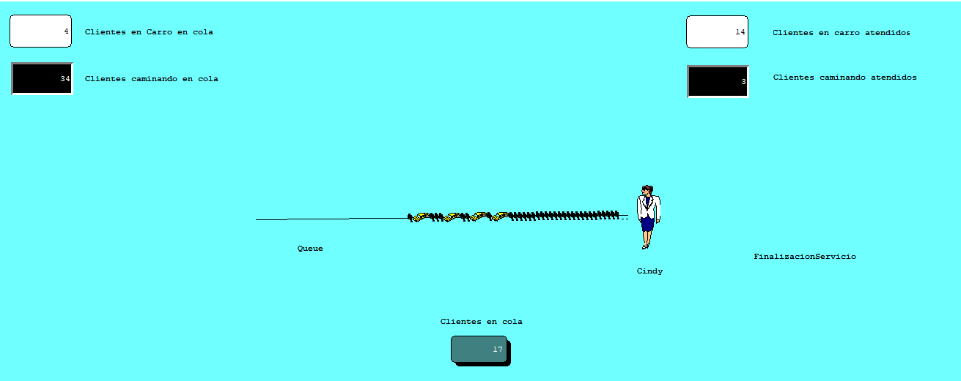

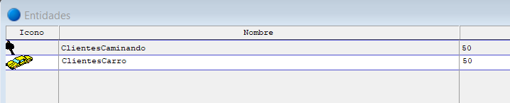

Tenemos dos tipos de entidades, ‘ClientesCaminando’ y ‘ClientesCarro’, los cuales representan las dos maneras en que los clientes pueden llegar a ala farmacia

**Locaciones**

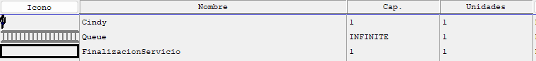

Tenemos 3 locaciones principales para el ejercicio inicial, el servicio de Cindy la cual atiende un servicio a la vez, la cola de clientes, en la que se le asigna mayor prioridad a los ‘ClientesCarro’ y finalmente la finalización del servicio.

**Distribuciones de llegadas (Arribos)**

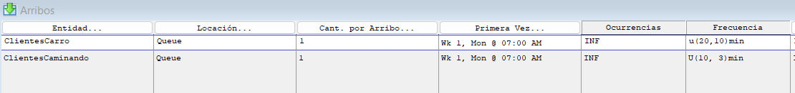

Aquí planteamos las distribuciones con las que va llegar cada tipo de cliente, Cliente carro U(20, 10) min y Cliente caminado U(10,3) min. Además configuramos la hora inicial de llegada.

**Procesos**

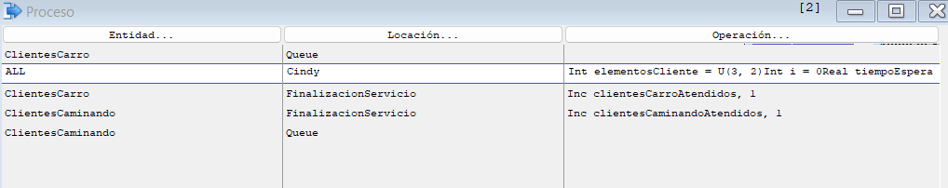

El cliente ingresa a la cola, donde se le asigna una prioridad según su tipo (caminando o en carro). Luego, es atendido por Cindy durante un tiempo determinado que depende de dos factores: la cantidad de elementos que requiere el cliente, dado por una distribución U(3,2), y el tiempo que Cindy tarda en procesar cada elemento, representado por una distribución U(6,1).

**Calendario**

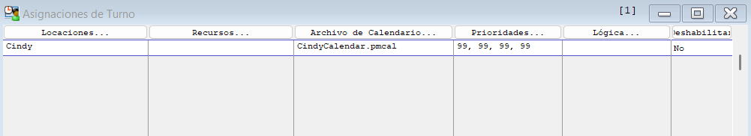

Mediante un archivo externo tipo ‘shift’ se define el horario laboral de Cindy, definido en el enunciado del ejercicio, trabaja de 8:00 am hasta las 5:00 pm, tiene dos descansos de 15 minutos a las 10:00 am y las 3:00 pm y su tiempo de almuerzo es de 12:00 pm hasta 1:00 pm.

**Variables Globales**

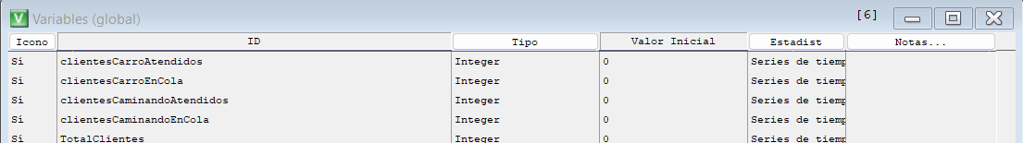

Tenemos variables como Carros atendidos, carros en la cola, Clientes caminando atendidos, clientes caminando en la cola y el total de clientes atendidos. Esto permite desarrollar nuestras medidas de desempeño.

**Resultados**

1. Estimar el tiempo promedio de un cliente (de cada tipo) gastado en la droguería.

El tiempo promedio gastado en la drogeria fue:

* Clientes caminando 230 minutos
* Clientes en carro 62 minutos

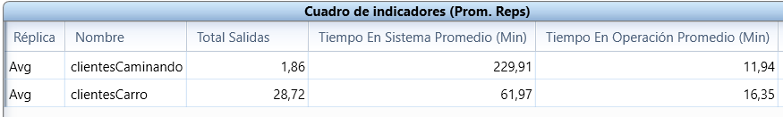

1. ¿Cuál es el número promedio de clientes (de cada tipo) esperando por servicio en la droguería?

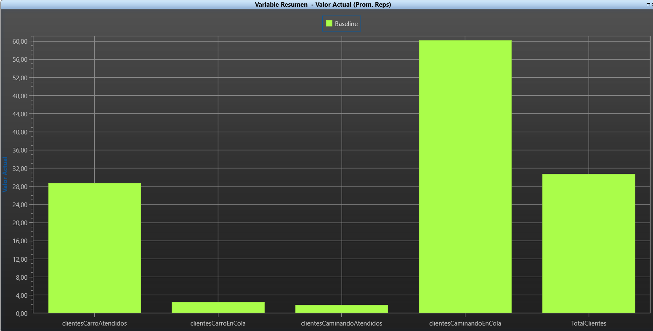

El gráfico proporcionado por Output Viewer indica que el número promedio de Clientes en carro en la cola fue de 2,48 y el número promedio de clientes que llegaron caminando en la cola fue de 60,22.

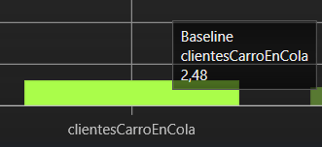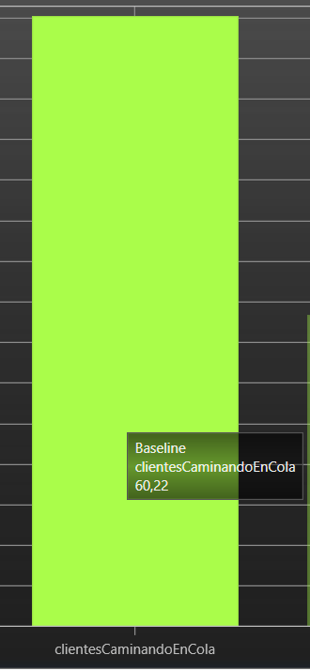

1. ¿ Cuál es la utilización de Cindy (porcentaje de tiempo ocupada)?

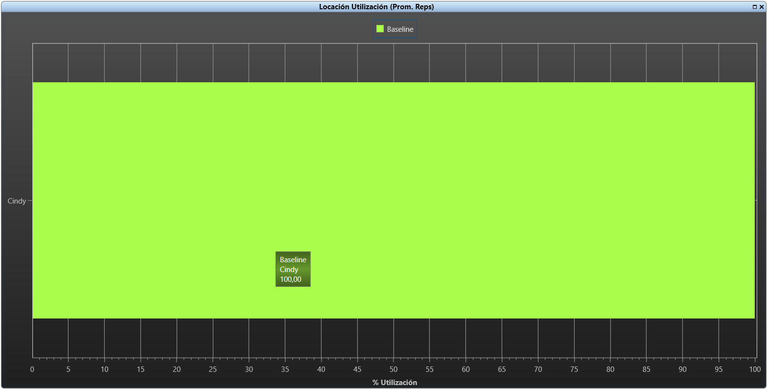

Cindy estuvo ocupada el 100% del tiempo durante la simulación.

1. ¿Qué opina de contratar otro farmaceuta para ayudar a Cindy? ¿Cuántos farmaceutas debemos agregar?

Se realizó una prueba con 2 trabajadoras más aparte de Cindy y estos fueron los resultados:

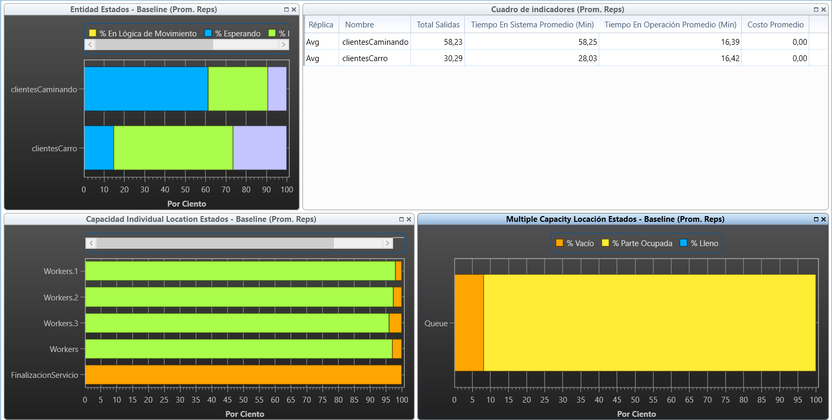

Podemos observar que el tiempo en la cola disminuyó considerablemente, aproximadamente un 70%, tanto para los clientes en carro como para los clientes caminando. Además, el número promedio de clientes que llegaron caminando a la cola fue de 3,58, lo cual es una mejoría clarísima frente al modelo anterior. Aunque la utilización de las trabajadoras rondó un 96%, la mejoría fue significativa. Consideramos que alrededor de cuatro trabajadores sería el número ideal para que la droguería funcione de manera óptima.

1. ¿Es mejor tener un farmaceuta dedicado a los clientes que llegan en carro y otro para los que llegan caminando?

Es lógico que no va ser eficiente si mantenemos un único trabajador gestionando las colas, especialmente para las colas de los clientes que lleguen caminando se va seguir generando el cuello de botella observado para el modelo 1 y permanecen clientes sin atender. El resultado beneficiará únicamente a los clientes que lleguen en carro.

**Analisis general**

Al analizar la simulación, es evidente un desbalance en la manera cómo está funcionando la atención en la droguería. Los clientes que llegan caminando pasan en promedio 230 minutos esperando, mientras que los que llegan en carro solo esperan unos 62 minutos. Esta diferencia se debe a que se les da prioridad a los clientes en carro, lo cual afecta bastante a los que van a pie. Además, al final del día más de 50 clientes caminando no alcanzan a ser atendidos, mientras que la cola de los clientes en carro está mucho más controlada.

Cindy, que es la única encargada de atender, está ocupada todo el tiempo, salvo cuando toma descansos. Esto demuestra que la demanda es mucho mayor a su capacidad. Cuando se suman dos farmaceutas más, sí mejora el servicio, pero igual las tres siguen trabajando cerca del 100% del tiempo, y aún así no alcanza para acabar con la acumulación de gente. Según los resultados, se necesitan por lo menos cuatro farmaceutas adicionales para repartir mejor la carga de trabajo y reducir las colas.

Probar con un farmaceuta exclusivo para cada tipo de cliente no soluciona del todo el problema, ya que los clientes caminando llegan en mayor cantidad. Por eso, sería más útil tener dos o tres farmaceutas dedicados solo a ellos, lo que ayudaría a reducir los tiempos de espera y evitar que se queden sin atención.

En conclusión, el sistema actual no es eficiente para los clientes caminando, principalmente por dar demasiada prioridad a los clientes en carro. Para mejorar el servicio, se recomienda contratar al menos cuatro farmaceutas en total y reorganizar su distribución según la demanda. Así se lograría una atención más justa para todos y se garantizarían también los descansos del personal.

## Planteamiento en ANYLOGIC PLE

Para el modelo en AnyLogic representaremos la dinámica del problema planteado, mostraremos el flujo de clientes en la droguería, teniendo en cuenta las diferentes condiciones de este mismo, como los tiempos de llegada, de servicio, los tiempos de descanso de “Cindy”. Este modelo nos será útil para resolver las preguntas que se nos realizan, podremos conocer cuánto tiempo gastan los clientes en la farmacia teniendo en cuenta que se tiene prioridad por los clientes que llegan en carro a los que llegan a pie, Con estos datos evaluaremos distintas alternativas que nos permitan mejorar ese sistema, ya sea contratar más personal, o dedicar un servicio a los clientes en carro y otro a los clientes a pie. Todo con el fin de optimizar el servicio y mejorar la calidad del mismo.

El modelo en anylogic consta de un agente, un resource pool, dos fuentes, una cola de prioridad, un servicio, un sink, el programa u horario de la farmaceuta, y distintas variables que explicaremos en el proceso.

**Agente:** El agente que crearemos es el **cliente**, en este caso le definimos atributos o parámetros como el tipo de cliente (si va caminando o en carro),la prioridad de cada uno y el tiempo de llegada que usaremos para definir el tiempo que gasta en la droguería.

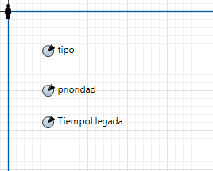

**Sources:** las fuentes nos representan el ingreso de los clientes a la farmacia, tenemos una para los clientes a pie y otra para los clientes a carro, cada una con una tasa de tiempo de llegada diferente y en estas se les asigna la prioridad a los agentes, así cuando lleguen a la cola se conoce qué prioridad tienen y quienes son más “importantes”.

**Fuente Clientes Caminando.**

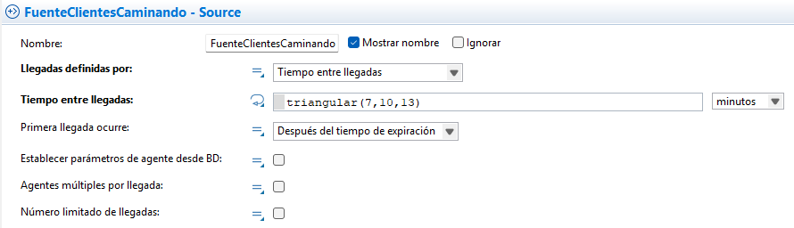

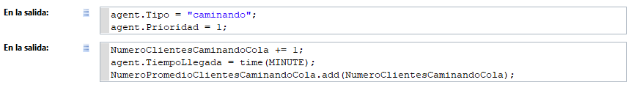

**Fuente Clientes Carro.**

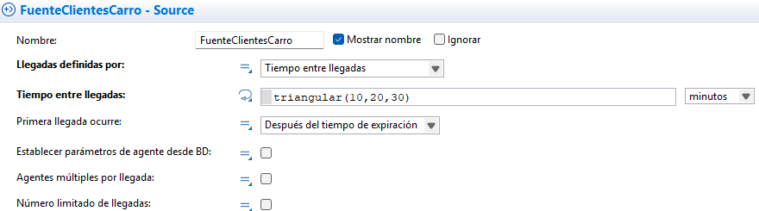

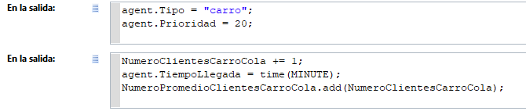

**Cola:** La cola de prioridad se utiliza para controlar la entrada de los clientes que esperan por un servicio, este se les atiende en base a la prioridad, en este problema los clientes que llegan en carro tienen mayor prioridad por lo tanto saldrán primero de la cola.

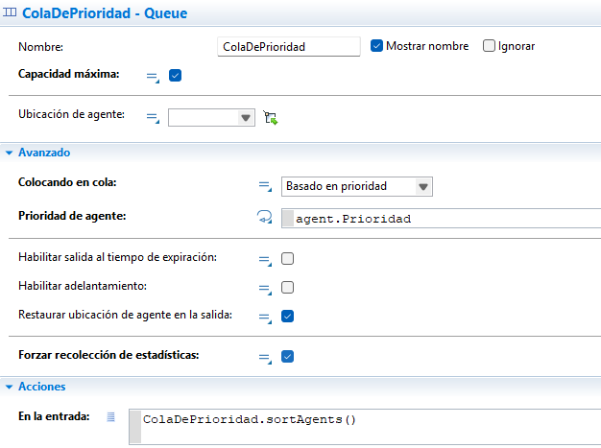

**Servicio:**  El servicio nos representa la atención que presta Cindy a los clientes, teniendo en cuenta que cada cliente llega con un cierto número de elementos distribuidos de manera normal con una media de 3 minutos y una desviación de 2 minutos, y cada uno de estos elementos se atienden en un tiempo que sigue una distribución normal de media de 6 minutos y desviación de 1 minuto.

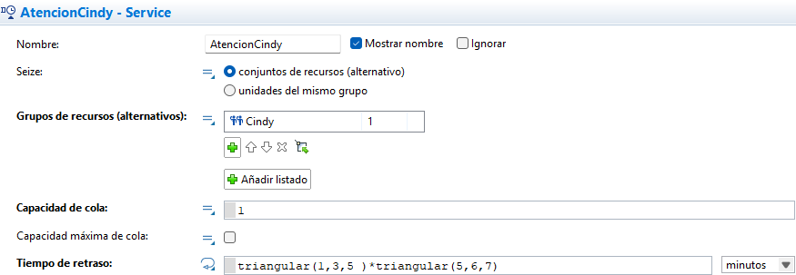

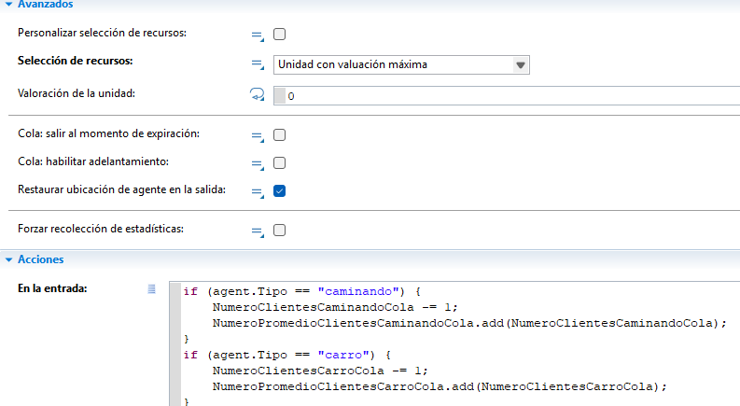

**Sink:** El sink representa la finalización del flujo, representa la salida de los clientes de la droguería después de su tiempo que pasaron en cola y siendo atendidos.

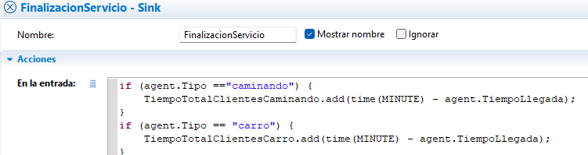

**Programa:** El programa se refiere a las restricciones de tiempo que tiene la farmaceuta, ya que tiene horarios de descanso en los cuales no se atiende ningún cliente, el ejercicio no es claro, así que asumimos que aunque la farmaceuta este en descanso, seguirán llegando clientes a la cola, siempre y cuando esté dentro del horario establecido de 8 am a 5pm.

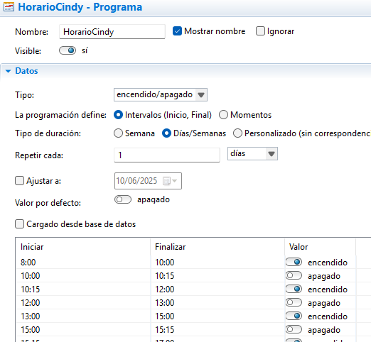

**Variable número de clientes:** Esta variable nos indica el promedio de clientes en la droguería esperando el servicio dependiendo de su tipo, es decir el promedio de clientes a pie, y el promedio de clientes en carro



**Datos de histograma:** En el modelo generamos 4 datos de histograma que nos ayudaran a resolver las preguntas más adelante. Generamos histogramas para calcular el número de clientes promedio de cada tipo en las colas, y también para calcular el tiempo promedio que pasan en la droguería los clientes de cada tipo. Estos datos de histograma nos permitirán crear algunos cuadros de histogramas para mostrar gráficamente la relación entre ellos y sus valores.

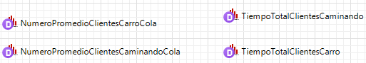

**Resource pool:** En este caso conoceremos esto como “Cindy” haciendo referencia a la trabajadora que atiende el servicio, es decir, el recurso compartido que usa el servicio para atender las solicitudes de los clientes, ella sigue el programa que define las restricciones de tiempo que tiene.

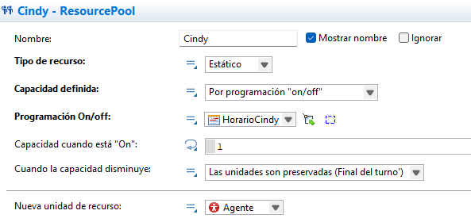

## Modelos

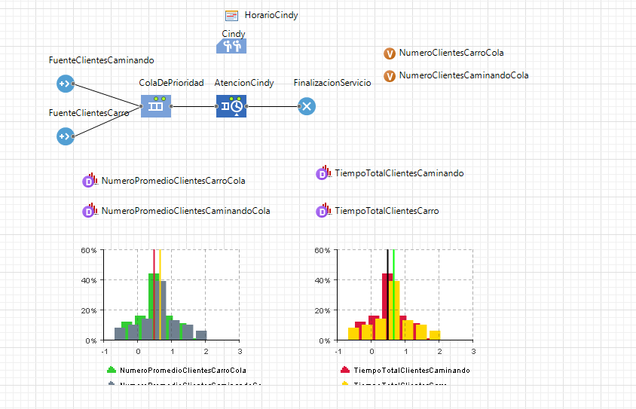

**Modelo en Anylogic**

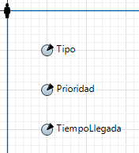

**Modelado del Agente Cliente**

## Resultados:

**Simulación 250 días:** La siguiente imagen corresponde a 250 días de trabajo en la simulación, sin embargo, debido a la complejidad y a las ambigüedades en el ejercicio no usaremos esta simulación para resolver las preguntas.Además el Anylogic PLE, no nos permitió simular completamente los 250 días debido a que salia un error de que no se podían generar más de 50000 agentes al parecer.. En la carpeta adjunta al final de la imagen, esta simulación corresponde al modelo llamado “*CINDYSIMULACION.alp*”

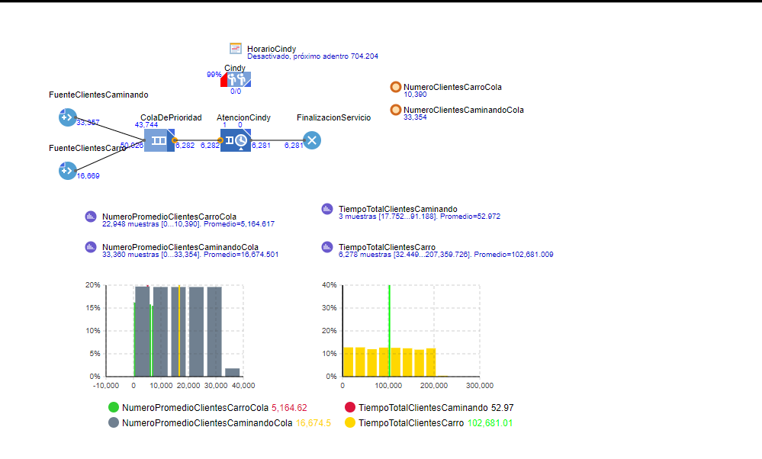

**Simulación 250 días de trabajo.**[**AnyLogic**](https://drive.google.com/drive/folders/1NT6r4uTT6D23Y5N3Qg3-BIytvpC1pq7d?usp=drive_link)

**Simulación de 1 dia:** Para responder las preguntas adecuadamente consideramos que es mejor responderlas en base a las simulaciones de 1 dia de trabajo, ya que la simulación a lo largo de 250 días aunque sigue las mismas bases y los resultados tienen sentido con los que obtenemos con 1 dia de simulación, consideramos que aún ignora algunas condiciones que el ejercicio no especifica claramente y que es de mayor complejidad a lo que se nos solicita.

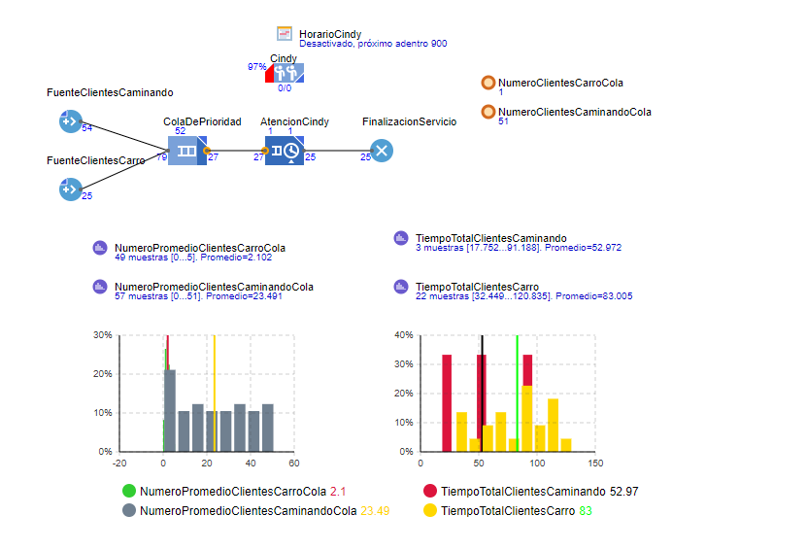

**Simulación en 1 día de trabajo.**

1. Estimar el tiempo promedio de un cliente (de cada tipo) gastado en la droguería.

**R/** El tiempo promedio de un cliente de cada tipo que gasta en la droguería en una simulación de un dia es:

**Clientes a pie:** 52,97 minutos

**Clientes en carro:** 68,53 minutos

Estos valores nos indican que a pesar de que los clientes en carro tienen prioridad sobre los de a pie, igual gastan bastante tiempo en cola, esto puede deberse al tiempo en el que están llegando es diferente al de los de a pie, y los de a pie ya se encuentran siendo atendidos por lo tanto ,los de carro aunque estén en prioridad en la cola, tienen que esperar que el cliente que está siendo atendido (cuyo tiempo promedio de servicio ronda entre los 18 minutos).

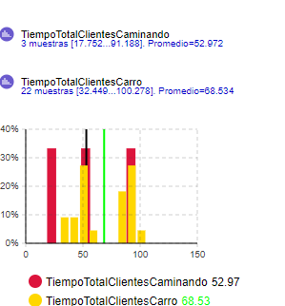

1. ¿Cuál es el número promedio de clientes (de cada tipo) esperando por servicio en la droguería?

**R/** El número promedio de clientes de cada tipo esperando por servicio en la droguería es:

**Número de clientes a pie:** 23,49

**Número de clientes en carro:** 1,58

Estos valores encajan debido a la prioridad de los clientes en carro, aunque en el numeral anterior vimos que tienen un poco más de tiempo de espera, es normal que haya menos clientes en carro en la cola de espera debido a la prioridad que tienen, es decir primero se atiende a ellos antes que los de a pie, sin importar mucho el orden en el que llegaron.

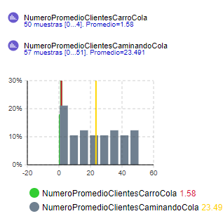

1. ¿ Cuál es la utilización de Cindy (porcentaje de tiempo ocupada)?

**R/** Cindy en un dia simulado de trabajo con alrededor de 80 clientes, tiene un porcentaje de utilización de 97%, no es 100% debido a que la simulación comienza a las 8 am, pero los clientes llegan un poco después debido a la naturaleza de los tiempos de llegada de cada tipo de cliente.



1. ¿Qué opina de contratar otro farmaceuta para ayudar a Cindy? ¿Cuántos farmaceutas debemos agregar?

**R/** Hicimos la prueba de contratar un segundo farmaceuta y los resultados mejoraron un poco pero siguen sin ser suficientes. Ya que con dos farmaceutas en la simulación obtuvimos que de 82 clientes que ingresaron, 51 de ellos fueron atendidos en un dia, este valor sigue siendo muy bajo para lo que necesitamos, por tal motivo probando con distintos valores, encontramos que el mínimo de farmaceutas para cumplir con el trabajo y que los clientes sean atendidos relativamente rápido es agregar 4 farmaceutas, como se ve en la segunda imagen, contratando 3 farmaceutas extra, es decir 4 trabajadores en total de 83 clientes atendimos 80 (este número tiene sentido ya que no se atienden más por el límite del trabajo del día) por lo tanto el mínimo de farmaceutas para contratar para que los clientes sean atendidos rápidamente es 3 trabajadores extra.

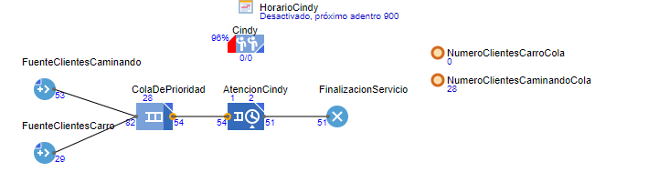

**Simulación de 1 día de trabajo con Cindy y otro.**

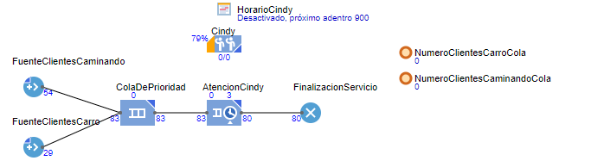

**Simulación de 1 día de trabajo con Cindy y otros tres.**

1. ¿Es mejor tener un farmaceuta dedicado a los clientes que llegan en carro y otro para los que llegan caminando?

**R/** Realizamos otra simulación, dando lugar a que hubieran dos trabajadores con el mismo horario, uno que atiende a los clientes que llegan caminando y el otro los que llegan en carro, aunque los clientes en carro son en gran medida atendidos siguen teniendo un tiempo de cola bastante alto, y si observamos los clientes que llegan caminando, vemos que han faltado muchos por atender despues del dia de trabajo y su tiempo total en la droguería es demasiado alto. Por lo tanto no es el modelo más acertado a implementar en la vida real, ya que contiene muchos problemas aun.En la carpeta adjunta al final de la imagen, esta simulación corresponde al modelo llamado “CINDYSIMULACIONWORKERS.alp”

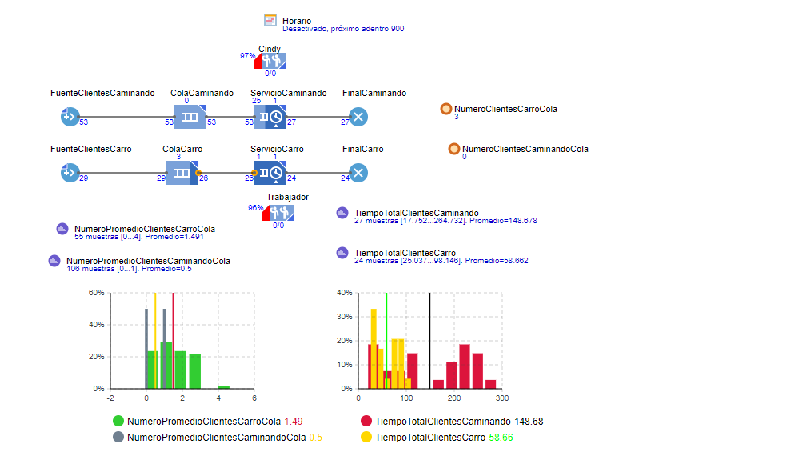

**Simulación 1 día de trabajo con dos colas diferentes.**[**AnyLogic**](https://drive.google.com/drive/folders/1NT6r4uTT6D23Y5N3Qg3-BIytvpC1pq7d?usp=drive_link)

## Análisis

En la simulación realizada en anylogic, encontramos que los tiempos de espera y los clientes atendidos en un dia toman valores muy negativos a lo que se debería esperar de un buen servicio, los tiempos de espera llegan a sobrepasar la hora para un servicio que en promedio requiere 18 minutos, y los clientes atendidos son solo un 30% del total que llegan a la droguería. Esto se obtiene con solo una farmaceuta que tiene un horario de 9 horas diarias y con solo 1 hora y 30 minutos de descanso. Por lo tanto si quisiéramos encontrar una solución en la vida real partida de esta simulación, deberíamos agregar otros trabajadores y además buscar modificar los horarios de cada uno, de forma que no tengan horarios de descanso simultáneos, así en todo momento se están atendiendo clientes y los trabajadores pueden descansar durante el trabajo.

# Ejercicio 2

## Planteamiento del problema

Un sistema de fabricación consta de cinco estaciones de trabajo, y en la actualidad las estaciones 1, 2, . . ., 5 consta de 3, 2, 4, 3 y 1 máquina(s) idéntica(s), respectivamente, como se muestra en la figura. En efecto, el sistema es una red de cinco colas multiservicio. Asumir que los trabajos llegan al sistema con tiempos entre llegadas que son variables aleatorias IID exponenciales con media 0,25 hora. Hay tres tipos de trabajos, y al llegar los trabajos son del tipo 1, 2 y 3 con probabilidades respectivas de 0.3, 0.5 y 0.2. Los tipos de trabajo 1, 2 y 3 requieren 4, 3 y 5 tareas, respectivamente, y cada tarea debe realizarse en una estación específica y en un orden preestablecido. Las rutas para los diferentes tipos de trabajo son:

| **Tipo de Trabajo** | **Estaciones de trabajo en la ruta** |
| --- | --- |
| 1  2  3 | 3,1,2,5  4,1,3  2,5,1,4,3 |

Por lo tanto, los trabajos de tipo 2 primero tienen una tarea en la estación 4, luego tienen una tarea en la estación 1, y finalmente una tarea en la estación 3.Si un trabajo llega a una estación en particular y encuentra que todas las máquinas en esa estación ya están ocupadas, el trabajo se une a una sola cola FIFO en esa estación. El tiempo para realizar una tarea en una máquina en particular es una variable aleatoria independiente Erlang 2 cuya media depende del tipo de trabajo y de la estación a la que pertenece la máquina. Los tiempos medios de servicio de cada tipo de trabajo y cada tarea son:

| **Tipo de trabajo** | **Tiempo promedio de servicio para tareas sucesivas, horas** |
| --- | --- |
| 1  2  3 | 0.50, 0.60, 0.85, 0.50  1.10, 0.80, 0,75  1.20, 0.25, 0.70. 0.90, 1.00 |

Así, un trabajo de tipo 2 requiere un tiempo medio de servicio de 1.10 horas en el puesto 4 (donde se realizará su primera tarea).

Una vez los productos estén listos, estos deben ser empacados en una única estación que demora 3, 2 o 4 minutos dependiendo del tipo de producto.

Lamentablemente, y dada la velocidad del empaque, la maquina se atasca constantemente, para lo que sede acudir a un técnico y corregir el problema; lo que toma entre 5 a 10 minutos y se estima después de 100 unidades empaquetadas. Finalmente, los productos se agrupan en lotes de 5 unidades de cada tipo y se preparan para su despacho a los clientes según los requerimientos de compra. Este proceso permite llevar un control detallado de las existencias y disponibilidad de entrega, requiriéndose N (15,4) min por lote terminado.

Para mover los distintos productos por la planta y no perder su identificación, la empresa utiliza una etiqueta electrónica en cada uno con información relevante para el proceso. Estas etiquetas son reutilizables y debido a su alto costo, solo se asigna una etiqueta cuando entra a la línea (siempre que haya una disponible) y se le retira antes del empaque. Además, por políticas de la empresa, la cantidad de trabajos que pueden estar en las estaciones en forma simultanea son 100 trabajos.

Suponiendo que no haya pérdida de continuidad entre las operaciones de días sucesivos del sistema, simulamos el sistema para 365 días de ocho horas y estimamos la demora esperada total promedio en la cola (excluyendo los tiempos de servicio) para cada tipo de trabajo y el retraso total promedio general esperado del trabajo. Usamos las verdaderas probabilidades del tipo de trabajo 0,3, 0,5 y 0,2 como pesos al calcular la última cantidad. Además, estimamos el número promedio esperado en la cola, la utilización esperada y el retraso promedio esperado en la cola para cada estación.

Adicionalmente, determine la cantidad de lotes que salen de la planta, las distribuciones del tiempo de procesamiento por tipo de producto y el tiempo de ciclo en la salida del empaque y la utilización promedio de las etiquetas.

Suponga que todas las máquinas cuestan aproximadamente lo mismo y que el sistema tiene la oportunidad de comprar una nueva máquina con miras a mejorar la eficiencia. Usaremos los resultados de la simulación anterior para decidir qué ejecuciones de simulación adicionales deben realizarse. (Cada una de estas nuevas corridas implicará un total de 14 máquinas, siendo 1 más que el número original). De estas corridas adicionales, usaremos el retraso total promedio general del trabajo para ayudar a decidir qué tipo de máquina el sistema debe comprar.

## Planteamiento en PROMODEL PLE 2016

El modelo en Promodel PLE 2016 cuenta con las siguientes partes:

[PROMODEL PLE 2016](https://drive.google.com/drive/folders/1TmgT63OP_GGvhzS8HaGzqUlVBRCWdtyf?usp=sharing)

### Locaciones

Son los lugares del modelo, los cuáles son los siguientes:

* **Estaciones 1 a la 5:** Cada una representa una locación con capacidad 1, y distinto número de unidades.
* **Colas 1 a las 5:** Cada una es una fila para ingresar a cada una de las estaciones, con capacidad infinita.
* **Estación de empaque:** Es la estación donde los productos se empacan, con capacidad 1. Tiene un mantenimiento cada 100 productos empacados, la cuál se maneja por el técnico y el tiempo en mantenimiento sigue una distribución uniforme entre 5 y 10 minutos.
* **Cola de empaque:** Es la fila para ingresar a la estación de empaque, con capacidad infinita.
* **Zona de despacho (Zona_Batch):** Es la estación donde los productos se acumulan en grupos de 5 por cada tipo de trabajo y se forman los lotes. Además también procesa los lotes, tiene capacidad infinita.

Acá se encuentra la tabla de locaciones para un mejor entendimiento:

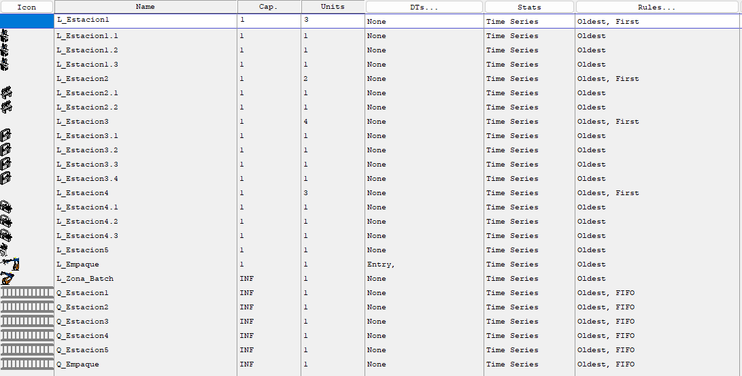

### Entidades

Son los agentes del modelo, en este caso serán los tipos de producto. Se distinguen los siguientes:

* **Producto Tipo 1:** Son productos que siguen la ruta 3,1,2,5 con tiempos medio de servicio 0.50, 0.60, 0.85, 0.50.
* **Producto Tipo 2:** Son productos que siguen la ruta 4,1,3 con tiempos medio de servicio 1.10, 0.80, 0,75.
* **Producto Tipo 3:** Son productos que siguen la ruta 2,5,1,4,3 con tiempos medio de servicio 1.20, 0.25, 0.70. 0.90, 1.00.
* **Lotes:** Son las agrupaciones de 5 productos del mismo tipo, que se crean en la zona de despacho y tienen un tiempo de procesamiento normal(15, 4) minutos.

Acá se encuentra la tabla de entidades para un mejor entendimiento:

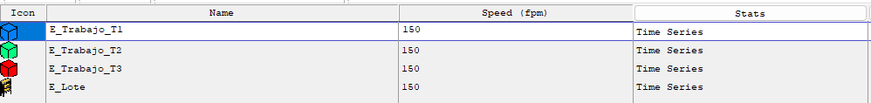

### Recursos

Son objetos o entidades que se utilizan para completar ciertos procesos, en este caso se distinguen dos:

* **Etiquetas:** Se agregan a los productos cuando entran en la línea de producción y se “despegan” de los productos cuando llegan a la cola de la estación de empaque. Su cantidad es 100, lo cuál limita a que solo se puedan procesar por máximo 100 productos al tiempo.
* **Técnico:** Se emplea para el mantenimiento de la zona de empaque cada 100 productos empacados.

### Procesos

Los procesos hacen referencia a cómo se enrutan los productos y los tiempos de espera. De forma breve se entiende que las colas manejan la política FIFO (First In First Out) y tienen como destino la estación de su mismo número (para cualquier tipo de producto). Luego cada estación maneja independientemente los tipos de producto, para enrutar a la siguiente estación de manera adecuada y utilizando los tiempos adecuados de servicio de acuerdo a la media de servicio para cada tipo de producto en cada estación que visita.

Luego, también hay procesos para la zona de empaque y de despacho, las cuales verifican el tipo de producto, lo empacan de acuerdo al tiempo especificado y acumulan en grupos de 5 los productos respetando que sean del mismo tipo.

Acá se encuentra la tabla de procesos para un mejor entendimiento:

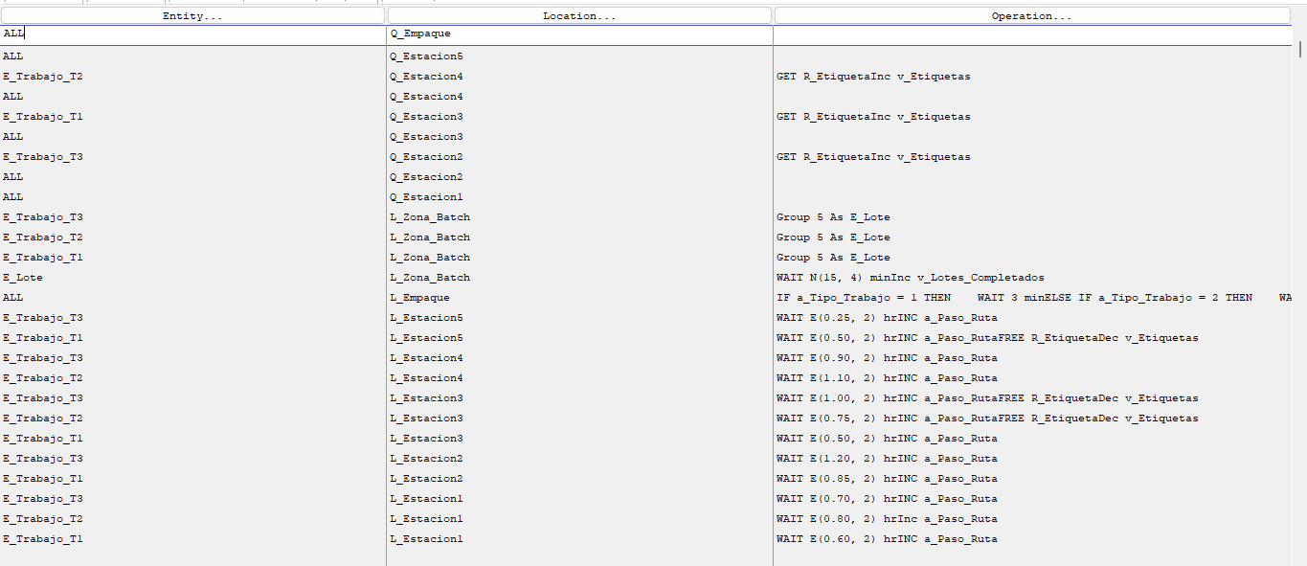

Cada fila de esta tabla también tiene su propia tabla de enrutamiento, en la cuál se encuentra el destino de cada tipo de producto según su ruta y la lógica de movimiento siempre es MOVE FOR 0 dado de que se asume que el tiempo de movimiento es instantáneo en el modelo.

### Arribos

Las llegadas de los productos se hacen individualmente por cada tipo, llegando directamente a las colas de las primeras estaciones a las cuáles deben ir. Para cada una se aplica que la frecuencia sigue la distribución de Erlang 2 con media de 0.25 horas, según la probabilidad de llegada de cada tipo de producto; esto se logra dividiendo la media de la distribución sobre la probabilidad de cada tipo de producto, evitando usar más variables aleatorias y asegurando que cada tipo de producto llegue a su primer estación directamente.

La tabla de arribos es la siguiente:



### Atributos

Los productos manejan los siguientes atributos internos:

* **Hora de llegada:** Para mantener un registro del momento en el cuál ingresó el producto al sistema.
* **Paso ruta:** Para llevar cuentas de cuál es la estación actual del producto.
* **Tipo de trabajo:** Para mantener una identificación del tipo de trabajo que es el producto.

### Variables

Son variables globales para mantener algunas estadísticas del sistema:

* Etiquetas: Sirve para mantener un contador en tiempo real durante la simulación que muestra cuántas etiquetas se están utilizando en el momento.
* Unidades empacadas: Sirve para mantener un contador en tiempo real durante la simulación que muestra cuántos productos ya fueron empacados.
* Lotes Completados: Sirve para mantener un contador en tiempo real durante la simulación que muestra cuántos lotes ya fueron despachados (en total, no tiene en cuenta cada tipo de producto).

De esta manera la visualización del modelo es la siguiente:

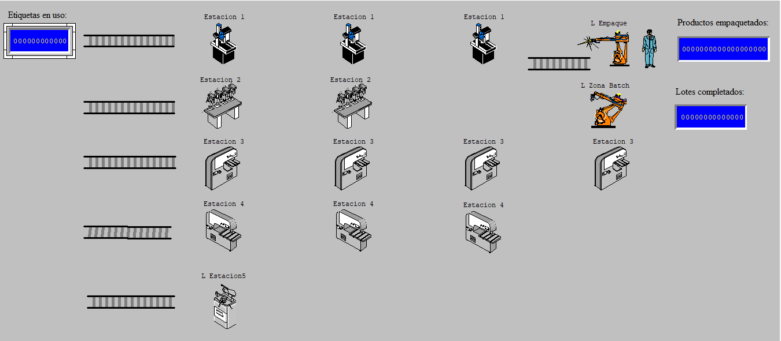

La simulación se hace por 8 horas diarias por 365 días, lo cuál representa 2920 horas en total. Durante la simulación el modelo se ve de la siguiente manera:

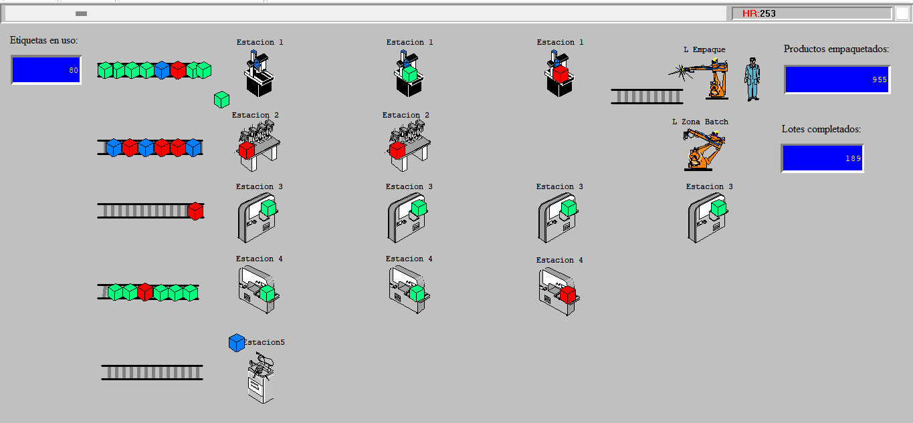

## Planteamiento en ANYLOGIC PLE

El modelo en ANYLOGIC PLE cuenta con la siguiente estructura:

[ANYLOGIC PLE](https://drive.google.com/drive/folders/1_66pW9aPreXFKtyUtQpnEBj7Fm8QH3SL?usp=sharing)

### Admisión de Trabajos:

* Los trabajos ingresan al sistema con tiempos entre llegadas exponenciales (media de 0.25 horas).
* Al ingresar, a cada trabajo se le asigna un tipo específico, una ruta predefinida a través de las estaciones de trabajo y tiempos de procesamiento y empaque característicos.
* Una etiqueta electrónica es asignada a cada trabajo, un recurso limitado que debe estar disponible para la admisión.
* Un control de capacidad estricto limita el número de trabajos activos simultáneos en el sistema principal a un máximo de 100, con los trabajos excedentes esperando en una cola de retención.

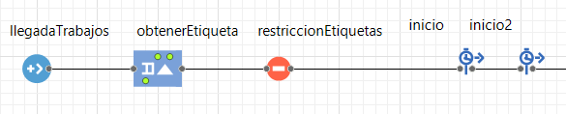

### Procesamiento en Estaciones:

* Los trabajos son enrutados a la primera estación de su ruta predefinida.
* El sistema cuenta con cinco estaciones de trabajo, cada una equipada con un número específico de máquinas. Los trabajos esperan en colas individuales si las máquinas de la estación están ocupadas.
* El tiempo de servicio en cada máquina se modela mediante una distribución Erlang de orden 2, cuya media es específica para cada tipo de trabajo y estación.
* Tras completar una tarea, el sistema determina si el trabajo debe proceder a la siguiente estación en su ruta o si ha finalizado todas sus tareas y está listo para el empaque. Esto se realiza con un bloque SelectOutput5.

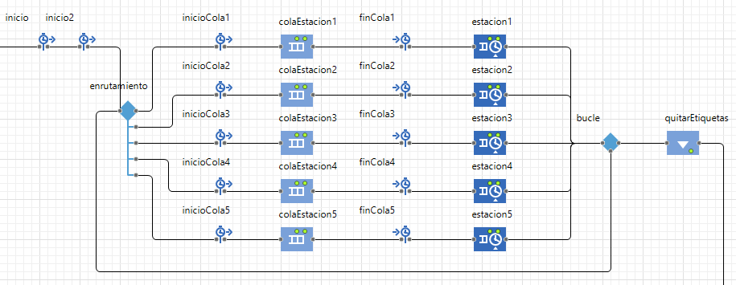

### Empaque y Despacho:

* Antes del empaque, el trabajo libera su etiqueta electrónica y el espacio ocupado en el control de capacidad, permitiendo la entrada de nuevos trabajos.
* Los trabajos se dirigen a la estación de empaque, que opera con una única máquina. El tiempo de empaque varía según el tipo de trabajo.
* Se ha implementado una lógica para simular atascos en la máquina de empaque, ocurriendo cada 100 unidades procesadas y resultando en un tiempo de inactividad aleatorio (entre 5 y 10 minutos).
* Posteriormente, los productos son agrupados en lotes de 5 unidades por tipo de trabajo.
* Finalmente, los lotes experimentan un tiempo de despacho (distribución normal con media de 15 minutos y desviación estándar de 4 minutos) antes de salir del sistema.

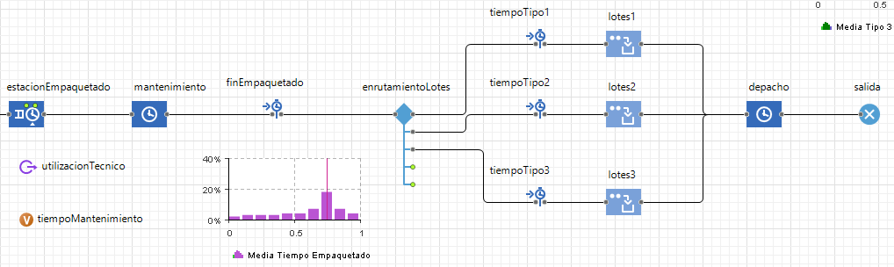

Es importante resaltar que los agentes que el modelo gestiona son llamados **Trabajo**s, los cuáles se definen como un agente de la siguiente manera:

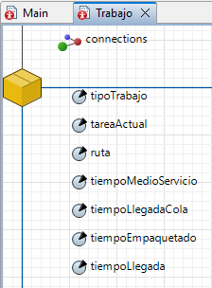

Como se puede observar, solamente incluye algunos parámetros, utilizados para manejar las rutas (listas de enteros y números de tipo double para las medias de las distribuciones Erlang), y algunas medidas de tiempo para la colección de estadísticas.

El modelo incorpora las siguientes capacidades de recolección de datos para evaluar el rendimiento:

* **Tiempos en Cola:** Se mide el tiempo promedio que los trabajos pasan en cada cola de estación.
* **Utilización de Estaciones:** Se calcula la utilización promedio de las máquinas en cada estación de trabajo y de la máquina de empaque.
* **Tiempos de Proceso:** Se han implementado mediciones detalladas para el tiempo de procesamiento exclusivo en cada cola, el tiempo total de procesamiento en las estaciones, el tiempo de empaque (incluyendo los atascos), y el tiempo de ciclo total de los productos por tipo.
* **Número de Lotes Completados:** Se cuantifica el total de lotes despachados al final de la simulación.
* **Contadores de Trabajos:** Variables globales rastrean el número de trabajos activos y unidades empacadas para el control de flujo y la activación de eventos.

Algunas de las estadísticas más importantes se encuentran la siguiente área del modelo:

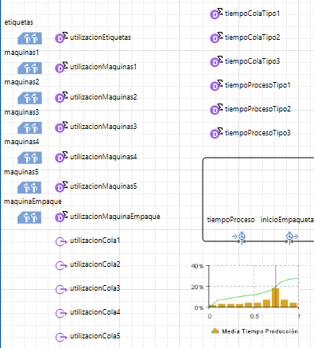

La simulación se ejecuta por un período de 2920 horas, equivalente a 365 días laborales de 8 horas. El modelo completo se ve de la siguiente manera:

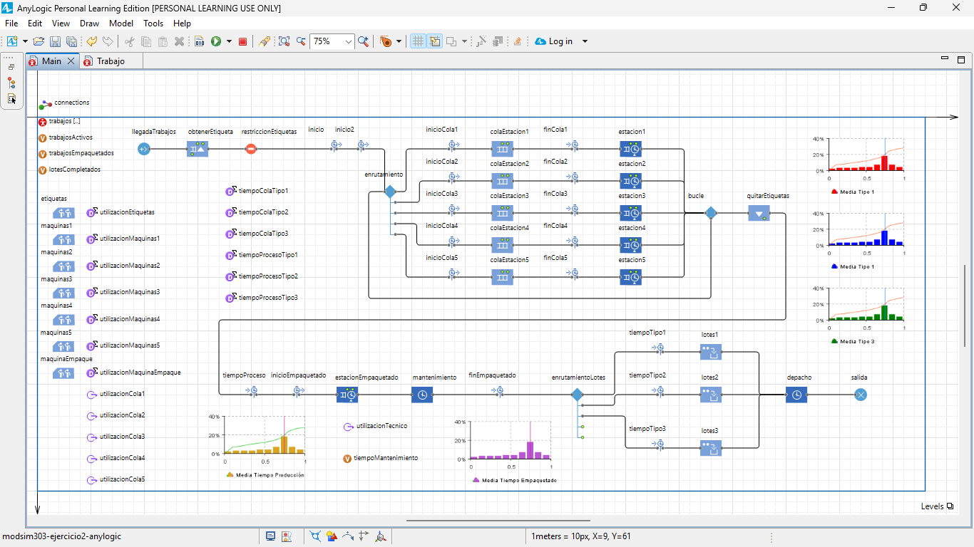

## Modelos

Los modelos planteados en PROMODEL PLE 2016 y ANYLOGIC PLE se encuentran en la siguiente carpeta compartida de Drive:

[Ejercicio 2](https://drive.google.com/drive/folders/17xt5K8At1sOWz2awmzygx_MkZ1Ee5kvr?usp=drive_link)

## Resultados y Análisis

### Resultados Promodel

Promodel cuenta con resultados automáticos al finalizar la simulación, los cuáles fueron organizados de la siguiente manera:

**Resultados sobre los trabajos y sus tipos:**

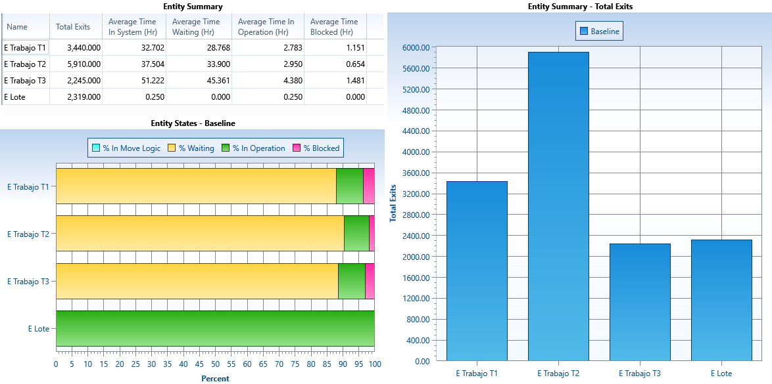

**Resultados sobre las locaciones y recursos:**

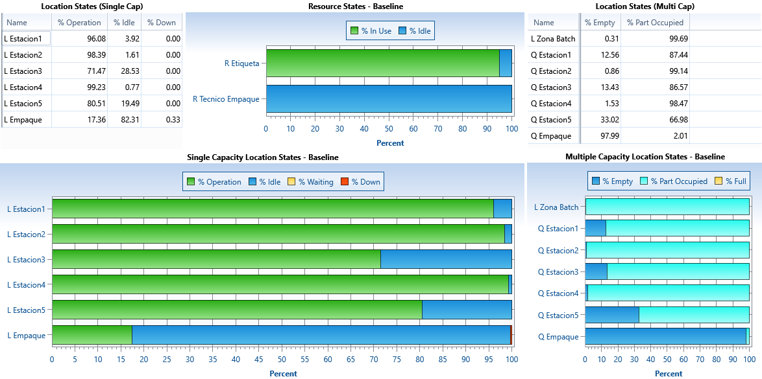

### Análisis Promodel

De acuerdo a los resultados se estiman los siguientes valores solicitados:

* Demora esperada total promedio en cada cola para cada tipo de trabajo (Waiting):
  + Trabajos tipo 1: 28.768 horas
  + Trabajos tipo 2: 33.9 horas
  + Trabajos tipo 3: 45.361 horas
* Retraso total promedio general esperado de cada tipo de trabajo (Time in System):
  + Trabajos tipo 1: 32.702 horas
  + Trabajos tipo 2: 37.504 horas
  + Trabajos tipo 3: 51.222 horas
* Retrato total promedio general esperado del trabajo (cada promedio general multiplicado por su distribución de probabilidad): 38.807 horas
* Número promedio esperado en cada cola:
  + Cola Estación 1: 87.44% ocupado
  + Cola Estación 2: 99.14% ocupado
  + Cola Estación 3: 86.57% ocupado
  + Cola Estación 4: 98.47% ocupado
  + Cola Estación 5: 66.98% ocupado
  + Cola Empaque: 2.01% ocupado
* Utilización esperada de cada estación:
  + Estación 1: 96.08%
  + Estación 2: 98.39%
  + Estación 3: 71.47%
  + Estación 4: 99.23%
  + Estación 5: 80.51%
  + Estación de empaque: 17.36%
* Retraso promedio esperado en cada cola:

Esta información se obtuvo de la siguiente tabla:

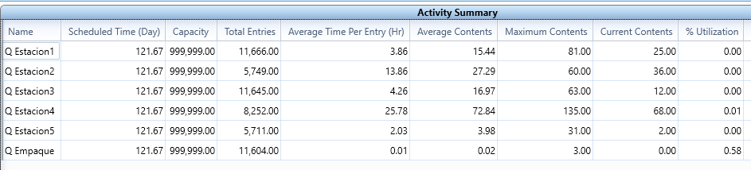

* + Cola Estación 1: 3.86 horas
  + Cola Estación 2: 13.86 horas
  + Cola Estación 3: 4.26 horas
  + Cola Estación 4: 25.78 horas
  + Cola Estación 5: 2.03 horas
  + Cola Empaque: 0.01 horas
* Cantidad de lotes que salen de la planta (variable global). 2319 lotes
* Tiempo de procesamiento por tipo de producto:
  + Trabajos tipo 1: 2.783 horas
  + Trabajos tipo 2: 2.95 horas
  + Trabajos tipo 3: 4.38 horas
  + Lotes: 0.25 horas
* Tiempo de ciclo en la salida del empaque promedio (total): 0.04 horas
* Utilización promedio de las etiquetas: 94.97%

De los resultados del modelo en Promodel se puede concluir que los tiempos de espera y utilización de los recursos (etiquetas y técnico) de acuerdo a los datos especificados por el enunciado del ejercicio son razonables, teniendo en cuenta que la simulación es para todo un año de producción sin pérdida de continuidad.

Ahora, teniendo en cuenta estas estadísticas, se nota que la estación 2 y 4 son las más empleadas, con las colas más largas en promedio. Como se tiene la oportunidad de comprar una nueva máquina con miras a mejorar la eficiencia, se ha implementado primero el modelo nuevamente con una máquina adicional para la estación 4, la cuál tiene el tiempo en su cola más largo (casi el doble que la cola de la estación 2, que es la segunda más larga). Los resultados obtenidos fueron los siguientes:

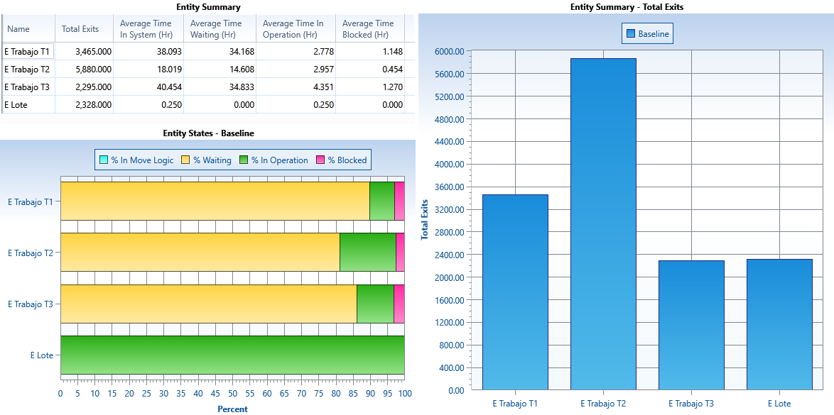

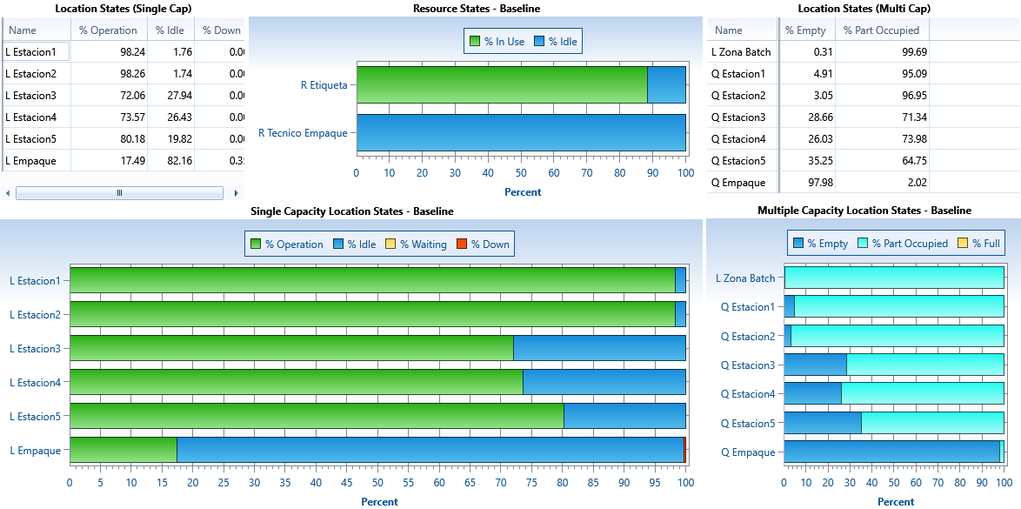

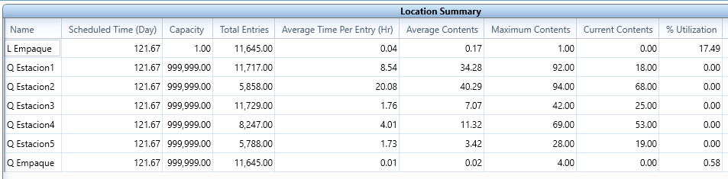

Como se puede observar, los tiempos de las colas se redujeron para varias colas, significativamente para la cola de la estación 4 que se redujo a tan solo 4.01 horas en promedio. Sin embargo la cola de la estación 2 aumentó, por lo cual luego se implementó el modelo con una máquinas más para la estación 2, de la cuál se obtuvieron los siguientes resultados:

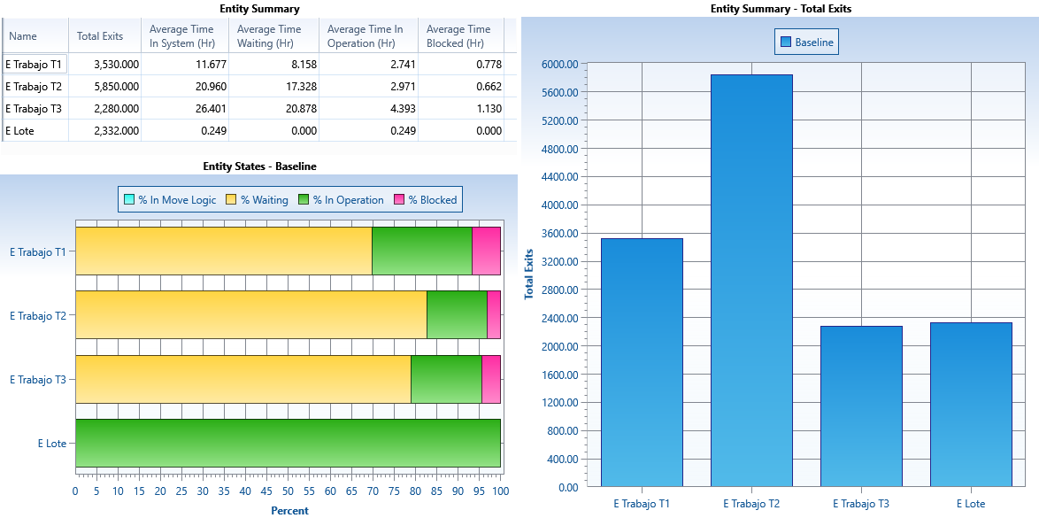

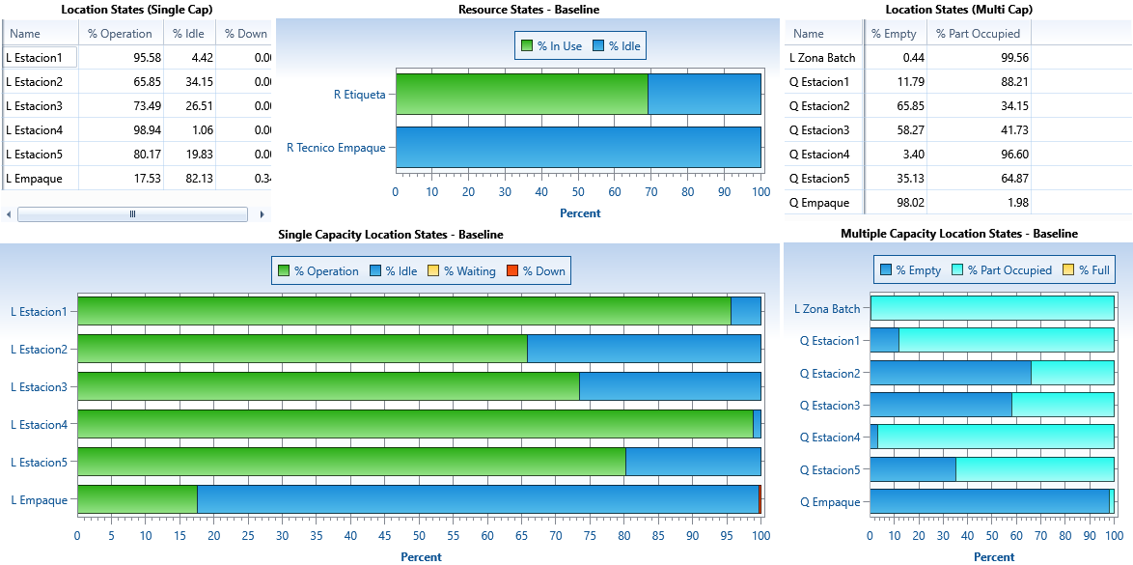

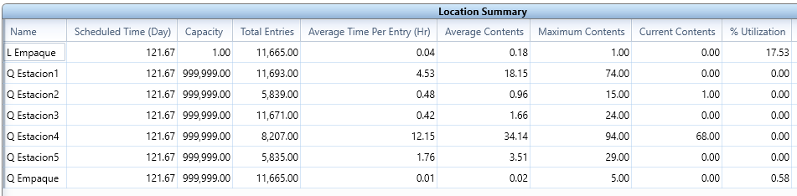

En este caso, como se puede observar, los resultados sí mejoran significativamente para varias filas, incluso para la cola de la estación 4, que redujo su tiempo promedio de espera en la mitad respecto al tiempo promedio original.

Se realizaron más estudios agregando máquinas para cada estación y se encontró que la mejor adquisición es una máquina para la estación 2, mejorando la efectividad del sistema, reduciendo los tiempos de espera significativamente y los tiempos de los productos en el sistema en general.

El modelo con la máquina adicional para la estación dos también se encuentra en la carpeta compartida de Drive para su análisis ([Simulacion 14 Máquinas](https://drive.google.com/drive/folders/1Q54OC7WN1w24kSwchz2QkUBWVAFRH6I8?usp=drive_link)).

### Resultados Anylogic

AnyLogic no cuenta con resultados finales para la simulación, sino que las estadísticas se pueden ver directamente durante la simulación. El resultado final después de una simulación por el tiempo establecido es la siguiente:

## 

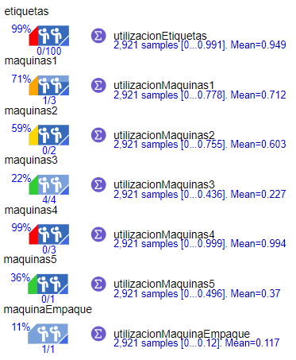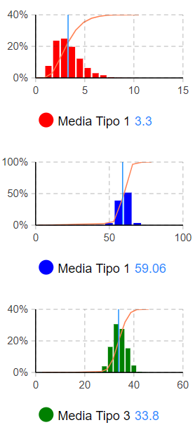

Algunas estadísticas no se encuentran visibles directamente, pero se puede acceder a ellas dando click en el bloque en el que estamos interesados saber más al respecto. Por ejemplo, para ver más información relacionada a la cola de la estación 2 y la estación en sí, se pueden abrir las siguientes ventanas con estadísticas:

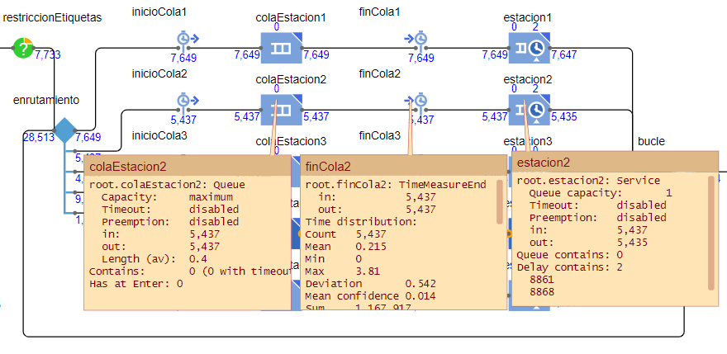

De este modo se recopilaron los datos necesarios para el análisis del modelo.

### Análisis Anylogic

De acuerdo a los resultados se estiman los siguientes valores solicitados:

* Demora esperada total promedio en cada cola para cada tipo de trabajo:
  + Trabajos tipo 1: 0.194 horas
  + Trabajos tipo 2: 18.555 horas
  + Trabajos tipo 3: 5.896 horas
* Retraso total promedio general esperado de cada tipo de trabajo:
  + Trabajos tipo 1: 3.304 horas
  + Trabajos tipo 2: 59.057 horas
  + Trabajos tipo 3: 33.795 horas
* Retrato total promedio general esperado del trabajo (cada promedio general multiplicado por su distribución de probabilidad): 40.658 horas
* Número promedio esperado en cada cola:
  + Cola Estación 1: 0.792% de los productos
  + Cola Estación 2: 0.4% de los productos
  + Cola Estación 3: 0.0008% de los productos
  + Cola Estación 87.56% de los productos
  + Cola Estación 5: 66.98% ocupado
  + Cola Empaque: 0.047% de los productos
* Utilización esperada de cada estación:
  + Estación 1: 71.2%
  + Estación 2: 60.3%
  + Estación 3: 22.7%
  + Estación 4: 99.4%
  + Estación 5: 37%
  + Estación de empaque: 11.7%
* Retraso promedio esperado en cada cola:
  + Cola Estación 1: 0.302 horas
  + Cola Estación 2: 0.215 horas
  + Cola Estación 3: 0.0005 horas
  + Cola Estación 4: 27.722 horas
  + Cola Estación 5: 2.03 horas
  + Cola Empaque: 0.087 horas
* Cantidad de lotes que salen de la planta (variable global). 1525 lotes
* Tiempo de procesamiento por tipo de producto:
  + Trabajos tipo 1: 3.251 horas
  + Trabajos tipo 2: 59.021 horas
  + Trabajos tipo 3: 33.725 horas
* Tiempo de ciclo en la salida del empaque promedio (total): 0.05 horas
* Utilización promedio de las etiquetas: 94.9%

De los resultados del modelo en AnyLogic se puede concluir que los tiempos de espera y utilización de los recursos (etiquetas y técnico) de acuerdo a los datos especificados por el enunciado del ejercicio son razonables, pero distintos a los del modelo en Promodel. Esto se puede deber a los distintos procesos que emplea cada software, teniendo en cuenta que AnyLogic es un programa más robusto con mayor capacidad de análisis de información y recolección de datos.

Ahora, teniendo en cuenta estas estadísticas, se nota que la estación 1 y 4 son las más empleadas en este modelo, con las colas más largas en promedio. Como se tiene la oportunidad de comprar una nueva máquina con miras a mejorar la eficiencia, se ha implementado primero el modelo nuevamente con una máquina adicional para la estación 4 (aumentando la capacidad del ResourcePool de máquinas para la estación 4). Los resultados obtenidos fueron los siguientes:

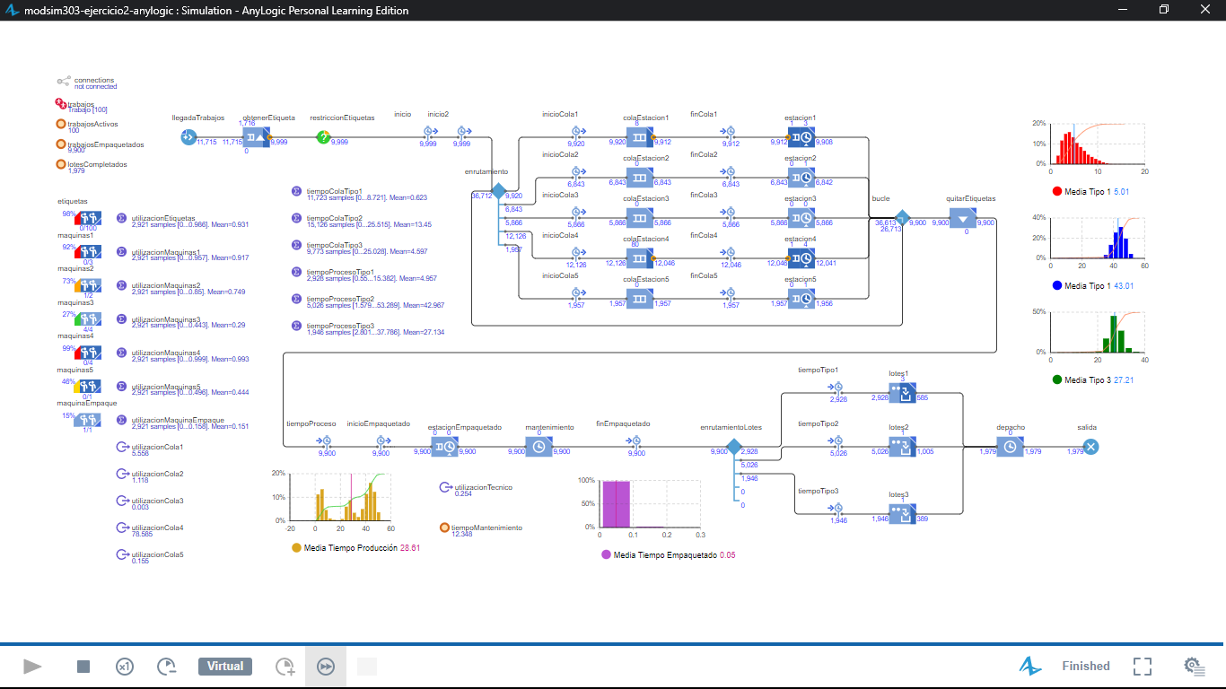

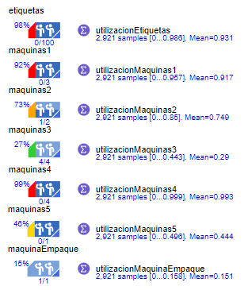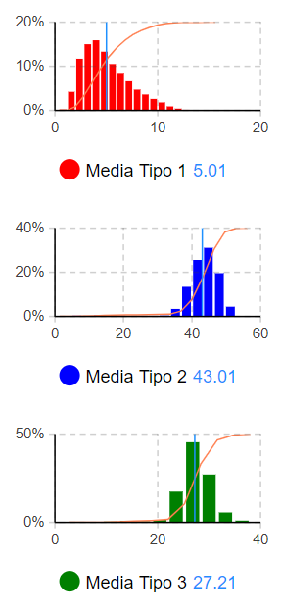

Se pueden notar mejoras en las siguientes estadísticas:

* Retraso total promedio general esperado de cada tipo de trabajo:
  + Trabajos tipo 1: 4.957 horas
  + Trabajos tipo 2: 42.967 horas
  + Trabajos tipo 3: 27.134 horas
* Demora esperada total promedio en cada cola para cada tipo de trabajo:
  + Trabajos tipo 1: 0.623 horas
  + Trabajos tipo 2: 13.45 horas
  + Trabajos tipo 3: 4.597 horas
* Retraso promedio esperado en cada cola:
  + Cola Estación 1: 1.636 horas
  + Cola Estación 2: 0.001 horas
  + Cola Estación 3: 18.984 horas
  + Cola Estación 4: 25.78 horas
  + Cola Estación 5: 0.231 horas
* Cantidad de lotes que salen de la planta (variable global). 1979 lotes

La mejora m[as significativa es el numero de lotes, que ahora incluye más de 400 lotes completados adicionales. Aunque para los productos de tipo 1 el sistema se demora más ahora, los otros dos tipos de productos tienen mejoras significativas.

Luego se implementó el modelo con una máquinas más para la estación 1, de la cuál se obtuvieron los siguientes resultados:

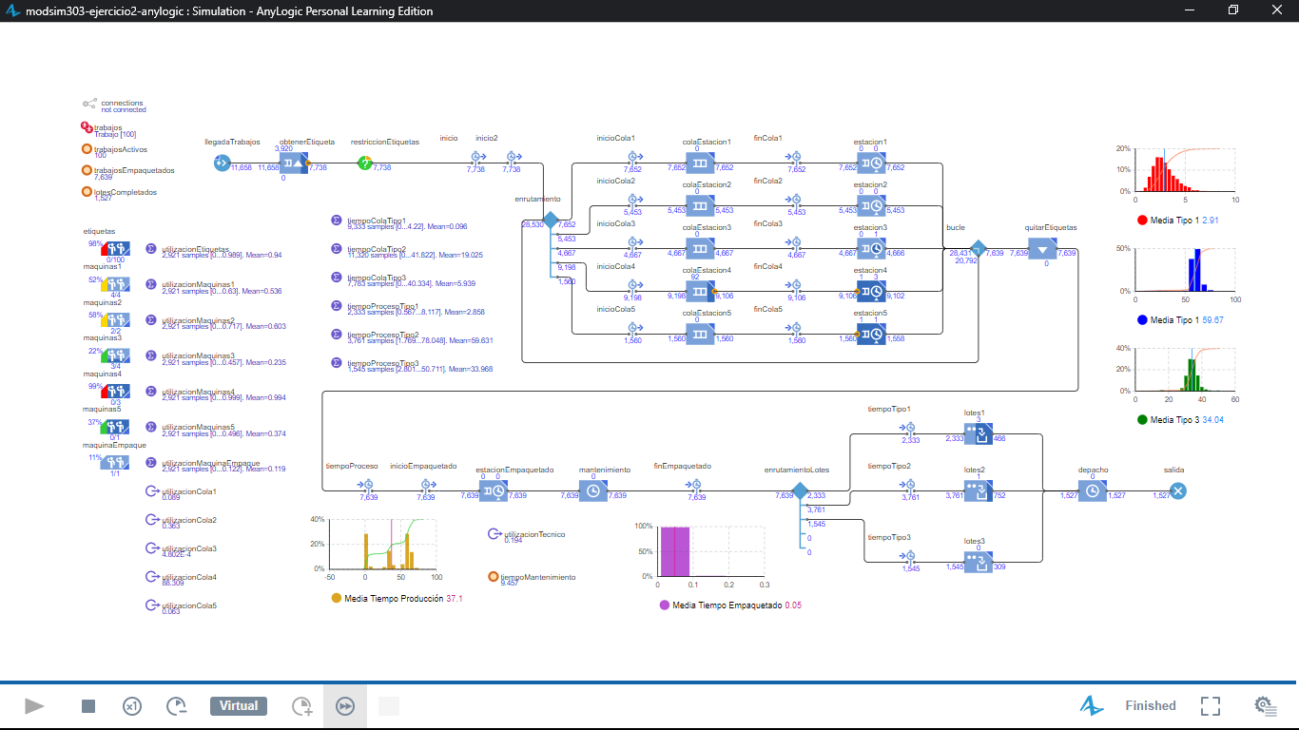

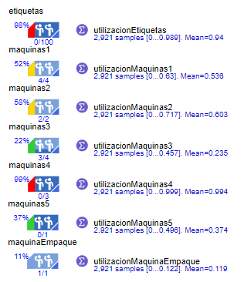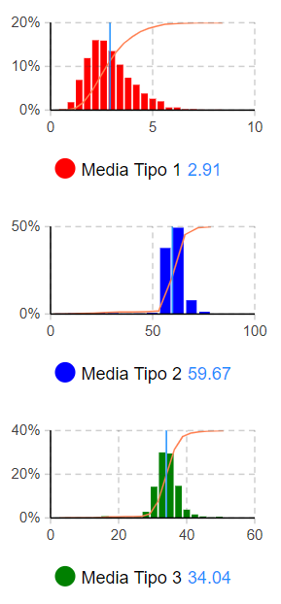

Se pueden los siguientes cambios en este caso:

* Retraso total promedio general esperado de cada tipo de trabajo:
  + Trabajos tipo 1: 2.858 horas
  + Trabajos tipo 2: 59.631 horas
  + Trabajos tipo 3: 33.968 horas
* Demora esperada total promedio en cada cola para cada tipo de trabajo:
  + Trabajos tipo 1: 0.096 horas
  + Trabajos tipo 2: 19.025 horas
  + Trabajos tipo 3: 5.939 horas
* Retraso promedio esperado en cada cola:
  + Cola Estación 1: 0.034 horas
  + Cola Estación 2: 0.194 horas
  + Cola Estación 3: 0.0003 horas
  + Cola Estación 4: 28.185 horas
  + Cola Estación 5: 0.119 horas
* Cantidad de lotes que salen de la planta (variable global). 1527 lotes

En este caso la mejora no es tna significativa, de hecho solamente se logra completar dos lotes más, y para mejorar la eficiencia se podría aprovecha mejor la oportunidad de adquirir una máquina nueva para otra estación.

Por lo tanto, la estación a la que se le agrega una máquina nueva es a la Estación 4, de modo que la productividad aumenta y se reducen los tiempos de espera para dos tipos de producto.

El modelo con la máquina adicional para la estación dos también se encuentra en la carpeta compartida de Drive para su análisis ([Simulación 14 Máquinas](https://drive.google.com/drive/folders/1xu-DKbfMLFrRSpkQsoH6ZI1QoCE6RNiy?usp=sharing)).

# Ejercicio 3 (2.3)

## Planteamiento del problema

Un promedio de 10 personas/hora con distribución de Poisson entran a los carriles centrales de una piscina con el fin de nadar un rato. En promedio, cada persona nada 30 minutos con distribución exponencial. En la piscina existen tres carriles disponibles para este tipo de nadadores. Si un nadador se encuentra sólo en un carril, nadara pegado siempre al lado derecho del carril; en caso de que otra persona entre en ese carril cada nadador realiza su ejercicio por un extremo del carril. Debido a políticas de seguridad nunca puede haber más de dos nadadores en un mismo carril, por esto, si un nadador llega y están ocupados los carriles se retira enojado y no regresa.

1. ¿Cuál es la proporción del tiempo en la que habrá tres personas nadando?
2. ¿Cuántas personas en promedio se encuentran nadando en la piscina?
3. ¿Cuántos carriles es necesario asignar para asegurar que el 95% de este tipo de nadadores que llegan a la piscina puedan entrenar?

## 

## Planteamiento en PROMODEL PLE 2016

## 1. Objetivo del Modelo

Modelar la llegada, uso y salida de nadadores en los carriles de una piscina, con el fin de: - Calcular la proporción de tiempo en que habrá exactamente tres personas nadando. - Determinar el número promedio de personas nadando en la piscina. - Identificar cuántos carriles son necesarios para que, al menos, el 95 % de los nadadores puedan nadar (sin ser rechazados).

## 2. Entidades y Locaciones

| Entidades | Descripción |
| --- | --- |
| Nadador | Persona que llega a nadar. |

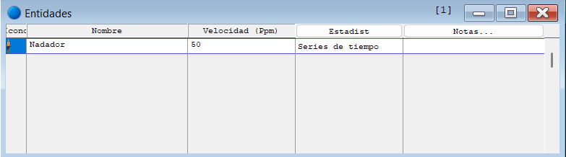

| **Locaciones** | **Capacidad** | **Descripción** |
| --- | --- | --- |
| Entrada_Piscina | ∞ | Punto de llegada de los nadadores. |
| Carril_1 | 2 | Primer carril de nado (máx. 2 nadadores). |
| Carril_2 | 2 | Segundo carril de nado (máx. 2 nadadores). |
| Carril_3 | 2 | Tercer carril de nado (máx. 2 nadadores). |
| Salida_Piscina | ∞ | Punto de salida normal tras nadar. |
| Salida_Enojado | ∞ | Punto de salida de nadadores rechazados. |

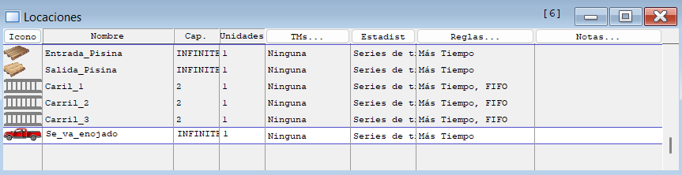

## 3. Arribos de Nadadores

* Frecuencia: Distribución Poisson, promedio 10 personas/hora.
* En ProModel: Frequency = E(6)  
  (6 minutos = 60 minutos/10 personas).
* Cantidad por Arribo: 1 nadador.
* Primera vez: 0 min.
* Ocurrencias: ∞.(puse 9999999 que lo interpreta como infinito)
* Locación: Entrada_Piscina.

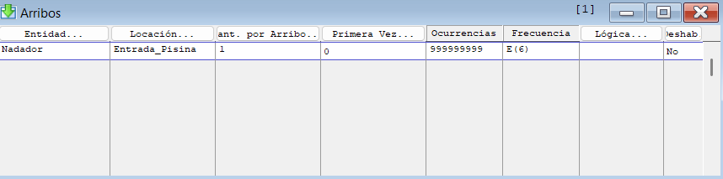

## 4. Procesos y Enrutamiento

### 4.1. Proceso: Desde Entrada_Piscina a Carriles

* **Entidad**: Nadador
* **Locación**: Entrada_Piscina
* **Enrutamiento**:
  1. Alternativo (Alternate) por regla First Available entre: Carril_1 → Carril_2 → Carril_3.
  2. Si es rechazado en los 3 carriles (todos llenos), entonces Enviar a Salida_Enojado (Rule = If Rejected).

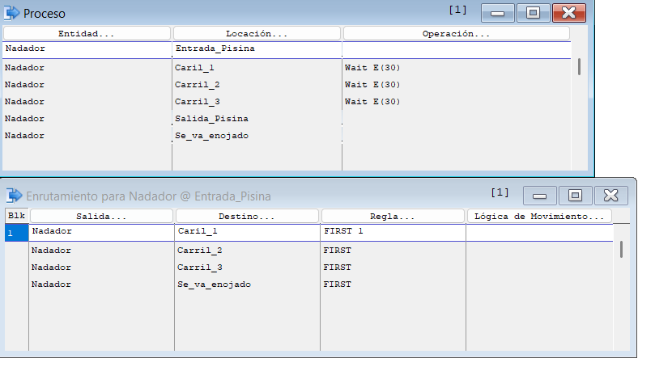

### 4.2. Proceso: Nado en cada Carril

Para cada carril (*ej.: Carril_1*): - Entidad: Nadador - Locación: Carril_1 - Operation: Delay = E(30) (30 minutos promedio de nado). - Routing: Destino = Salida_Piscina (Rule = First).

*Repetir para Carril_2 y Carril_3.*

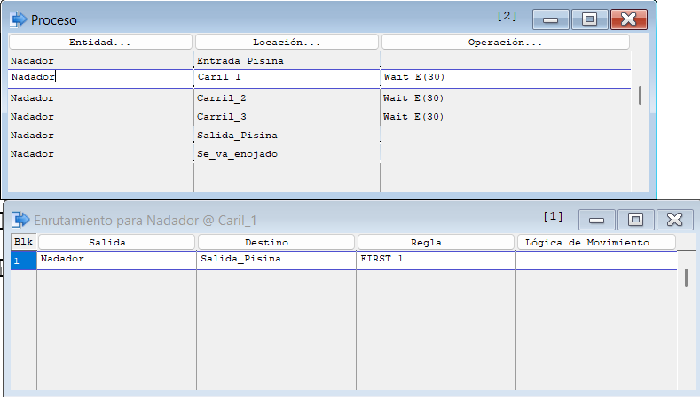

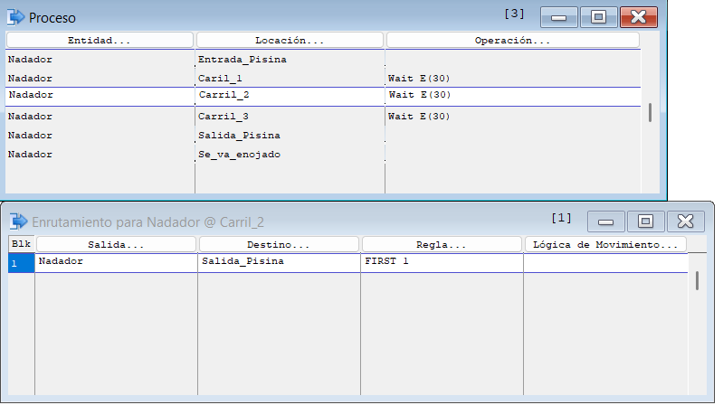

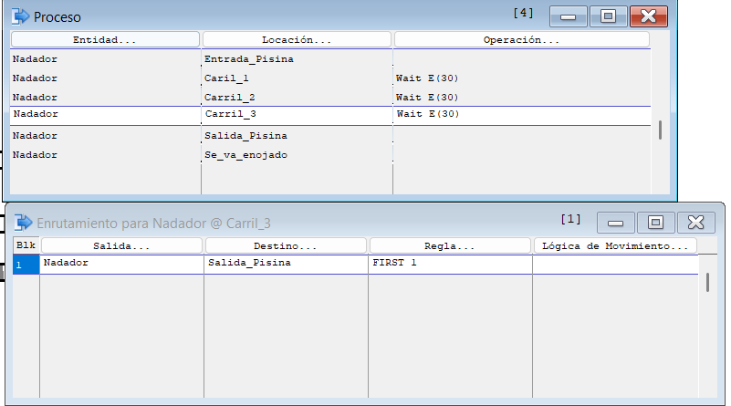

### 4.3. Proceso: Salidas

* **Salida normal:**
  + **Entidad:** Nadador
  + **Locación:** Salida_Piscina
  + **Routing:** Exit (sale del sistema).
* **Salida de enojados:**
  + **Entidad:** Nadador
  + **Locación:** Salida_Enojado
  + **Routing:** Exit (sale del sistema).

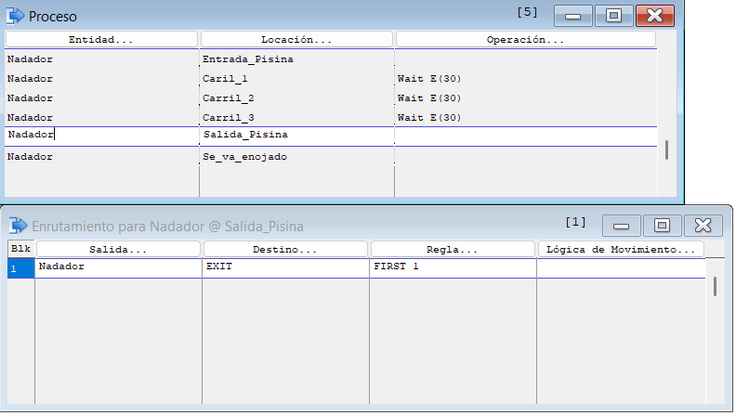

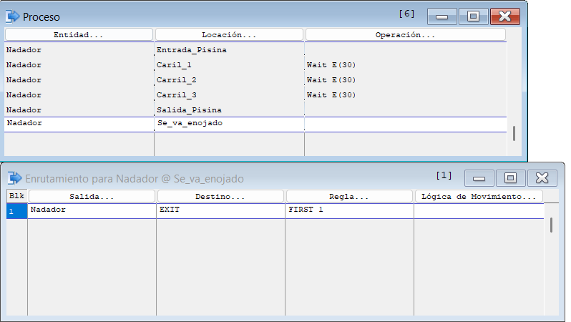

## 5. Opciones de Simulación

* **Time Units**: Minutos
* **Simulation Time**: 1000 horas
* **Replicaciones**: 1 (ajustar según precisión deseada).
* **Warm-up Period**: 0 min (o establecer según análisis).

## 6. Variables Globales

NadadoresEnojados

TotalNadando

## 6. Resultados

1. Ejecutar el modelo (Run).
2. Ver resultados:
   * ¿Cuál es la proporción del tiempo en la que habrá tres personas nadando?
   * R: 18.4%

**¿Cuántas personas en promedio se encuentran nadando en la piscina?**

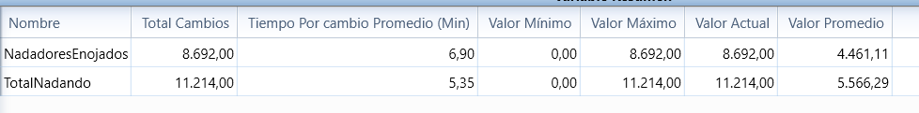

Según la tabla el promedio es de 5.57 en 1000 horas

**¿Cuántos carriles es necesario asignar para asegurar que el 95% de este tipo de nadadores que llegan a la piscina puedan entrenar?**

Dada la alta tasa de nadadores que se van enojados (8.692 vs 5.605 que entrenan) y la baja eficiencia actual (39.20% con 3 carriles), **se necesitan 4 carriles, para asegurar que el 95% de los nadadores que llegan a la piscina puedan entrenar.**

## Planteamiento en ANYLOGIC PLE

El modelo de simulación se construye utilizando el paradigma de modelado de eventos discretos y orientado a procesos, aprovechando los bloques de la Biblioteca de Modelado de Procesos (PML) de AnyLogic. Esta biblioteca está diseñada específicamente para modelar sistemas del mundo real en términos de agentes (por ejemplo, nadadores), procesos (por ejemplo, sesiones de natación) y recursos (por ejemplo, carriles de natación). Los diagramas de flujo de PML son inherentemente jerárquicos, escalables y extensibles, lo que los hace adecuados para representar flujos operativos complejos.

La representación visual en la siguiente Imagen ilustra el flujo de proceso central de los nadadores a través del sistema de la piscina:

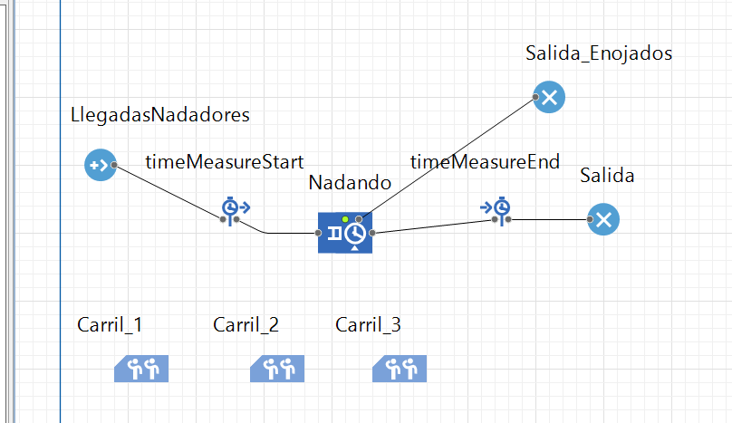

**LlegadasNadadores** (Bloque Source): Este bloque sirve como punto de entrada para los agentes, representando a los nadadores que llegan. Está configurado para generar agentes basándose en una distribución de Poisson con una tasa promedio de 10 llegadas por hora (o se equivalente que sería 6 minutos en distribución exponencial), lo que refleja con precisión el patrón de llegada especificado en el problema.

**timeMeasureStart** (Bloque TimeMeasureStart): Posicionado inmediatamente después del bloque Source, este bloque de utilidad marca el momento preciso en que un agente (nadador) comienza su recorrido a través del proceso central. Se utiliza típicamente junto con un bloque TimeMeasureEnd para recopilar estadísticas sobre el tiempo que los agentes pasan dentro de un segmento específico del proceso, como el tiempo total en el sistema o la duración de la actividad de natación.

**Nadando** (Bloque Service): Este es el bloque de procesamiento central, que representa la actividad de natación real. El bloque Service en AnyLogic es un bloque compuesto que encapsula las funcionalidades de tomar recursos, retrasar al agente por un tiempo de procesamiento especificado y luego liberar esos recursos. Cuando un agente nadador entra en

Nadando, el bloque intenta tomar un "espacio" de carril de natación disponible de los bloques ResourcePool designados. Tras la toma exitosa del recurso, el agente experimenta un retraso, simulando la duración de la natación. Este retraso se configura con una distribución exponencial, con un promedio de 30 minutos, consistente con el planteamiento del problema. Después de la duración de la natación, el "espacio" de carril tomado se libera, poniéndolo a disposición de los nadadores que lleguen posteriormente.

**Carril_1, Carril_2, Carril_3** (Bloques ResourcePool): Estos tres bloques distintos definen los carriles de natación disponibles como recursos compartidos dentro del modelo. Basado en la política de seguridad crucial del problema ("nunca puede haber más de dos nadadores en un mismo carril") y la representación visual de tres bloques ResourcePool separados, un detalle de configuración crítico es que cada bloque ResourcePool de Carril_X debe tener su parámetro Capacity explícitamente establecido en 2. Esta configuración traduce con precisión la regla del problema, lo que significa que cada uno de los tres carriles físicos proporciona dos "espacios" distintos para los nadadores. En consecuencia, la capacidad teórica total de la piscina es de 3 carriles * 2 nadadores/carril = 6 "espacios" o nadadores concurrentes. Estos recursos se definen como 'recursos estáticos', ya que son ubicaciones fijas dentro de la piscina. La lógica de asignación de recursos para el bloque

Nadando es que, al estar configurado con múltiples bloques ResourcePool, el bloque Service intenta tomar recursos de "conjuntos de recursos alternativos". Esto significa que intentará tomar una unidad de

Carril_1 O Carril_2 O Carril_3. El problema describe a los nadadores ocupando "espacios" dentro de los carriles (hasta dos por carril) y no implica que un nadador deba elegir un carril específico desde el principio, sino que busca cualquier espacio disponible. Por lo tanto, el bloque Nadando está configurado para tomar una unidad de recurso (que representa un "espacio") de cualquiera de los tres ResourcePools de Carril_X. Dado que cada Carril_X tiene una capacidad de 2, esto significa efectivamente que un nadador busca cualquiera de los 6 "espacios" disponibles en los 3 carriles. Esta configuración asegura que la regla de "máximo dos nadadores por carril" se aplique mediante las capacidades individuales de ResourcePool, y el bloque Service asigna eficientemente a los nadadores al primer "espacio" disponible en todo el conjunto de carriles. Esto simplifica el modelo al tiempo que refleja con precisión la lógica operativa del sistema desde la perspectiva del nadador.

timeMeasureEnd (Bloque TimeMeasureEnd): Este bloque se coloca después del bloque Nadando, marcando la finalización del proceso de natación y el final de la medición del tiempo iniciada por timeMeasureStart.

**Salida_Enojados** (Bloque Sink): Este bloque Sink representa el punto de salida para los nadadores que llegan pero no pueden encontrar un "espacio" de carril disponible (es decir, los 6 "espacios" en los 3 carriles están actualmente ocupados). Estos son los nadadores "enojados" que, según el problema, se van sin entrenar. El puerto de salida "On exit (no resource)" o similar del bloque

Service dirigiría a estos agentes a este sumidero.

**Salida (Bloque Sink)**: Este bloque Sink representa el punto de salida exitoso para los nadadores que han completado su sesión de natación en un carril.

La condición de "salida enojada" se modela eficazmente mediante el comportamiento inherente del bloque Service cuando los recursos no están disponibles. Si un agente nadador intenta tomar un "espacio" de carril a través del bloque Nadando y no hay "espacios" disponibles (es decir, los 6 espacios están actualmente ocupados), el bloque Service se configura para dirigir al agente a un puerto de salida específico designado para agentes que no pueden tomar recursos. Este puerto está conectado al bloque Sink Salida_Enojados, simulando con precisión la salida inmediata de los nadadores rechazados.

La siguiente tabla proporciona un mapeo conciso entre los elementos conceptuales del problema de la piscina y sus detalles de implementación específicos dentro del modelo de simulación AnyLogic, incluyendo las configuraciones clave de los parámetros. La tabla sirve como una referencia rápida y completa, permitiendo a los lectores comprender inmediatamente cómo cada parte del problema del mundo real se traduce en el entorno de simulación. Al listar explícitamente los tipos de bloques y sus parámetros críticos, la tabla facilita la verificación de la precisión del modelo con respecto al planteamiento del problema y proporciona detalles suficientes para la replicación independiente de la simulación. Los parámetros definidos en esta tabla son las entradas directas de la simulación, y comprender estas entradas es fundamental para interpretar las salidas y extraer conclusiones válidas en la sección de análisis.

| **Nombre del Bloque**  **AnyLogic** | **Tipo de Bloque**  **AnyLogic** | **Elemento del Problema** | **Parámetros/Configuración Clave** |
| --- | --- | --- | --- |
| LlegadasNadadores | Source | Llegadas de Nadadores | Tiempo entre llegadas: Poisson(10/hora) |
| Nadando | Service | Proceso de Natación | Tiempo de servicio: Exponencial(30 minutos);  Recursos: Carril_1, Carril_2, Carril_3  (configurado para tomar 1 unidad de  cualquier grupo de recursos disponible) |
| Carril_1 | ResourcePool | Carriles de Natación  (recursos individuales) | Capacidad: 2 (para cada bloque Carril_X) |
| Carril_2 | ResourcePool | Carriles de Natación  (recursos individuales) | Capacidad: 2 (para cada bloque Carril_X) |
| Carril_3 | ResourcePool | Carriles de Natación  (recursos individuales) | Capacidad: 2 (para cada bloque Carril_X) |
| timeMeasureStart | TimeMeasureStart | Inicio Medición de Tiempo | (Configuración por defecto) |
| timeMeasureEnd | TimeMeasureEnd | Fin Medición de Tiempo | (Configuración por defecto) |
| Salida_Enojados | Sink | Salida de Nadadores  Enojados (Rechazos) | (Configuración por defecto) |
| Salida | Sink | Salida Exitosa de Nadadores | (Configuración por defecto) |

## Modelos

Ambos modelos estarán aquí: [Ejercicio 3 (2.3)](https://drive.google.com/drive/folders/1budmYWBnJ7PHYfqYQHvTgpAeWOO28O0S?usp=drive_link)

## Resultados promodel

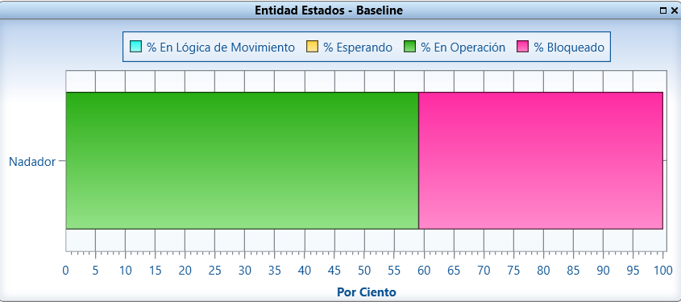

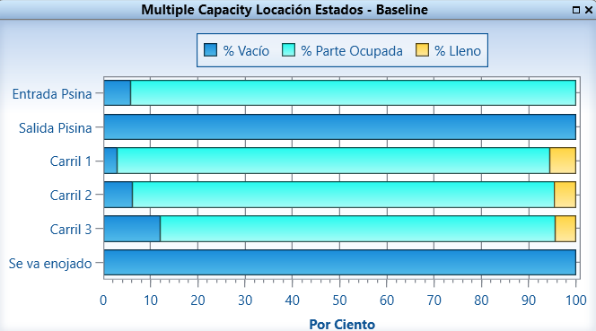

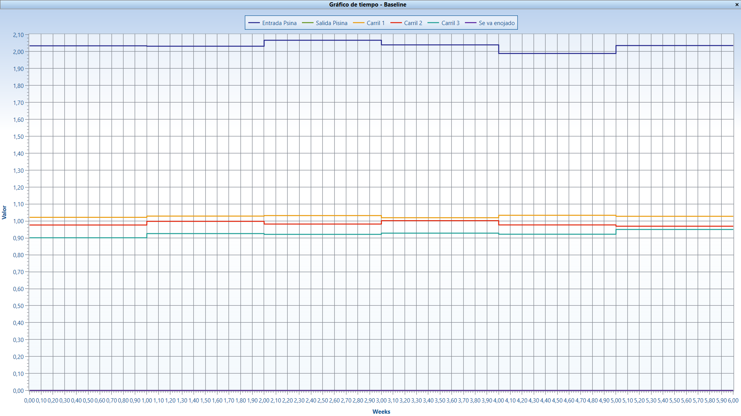

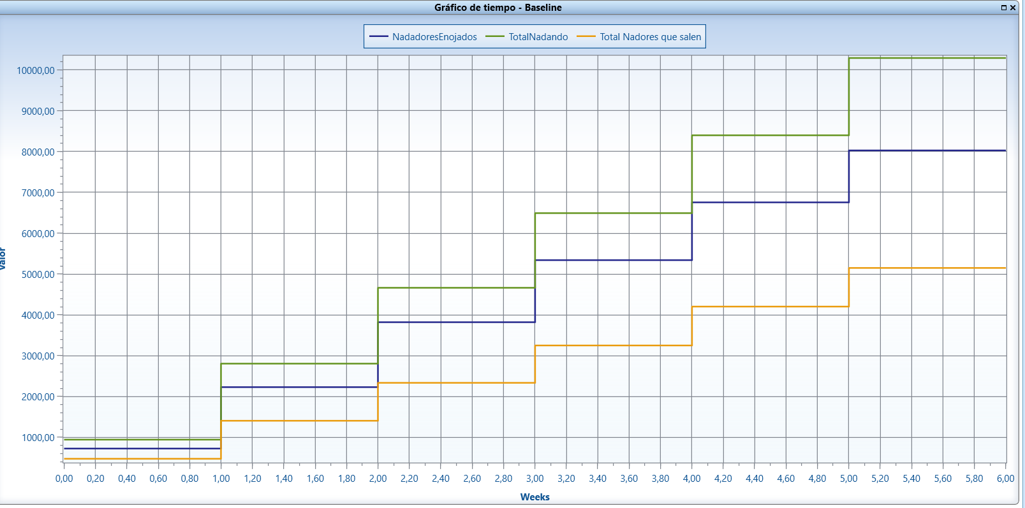

**Resultados Anylogic**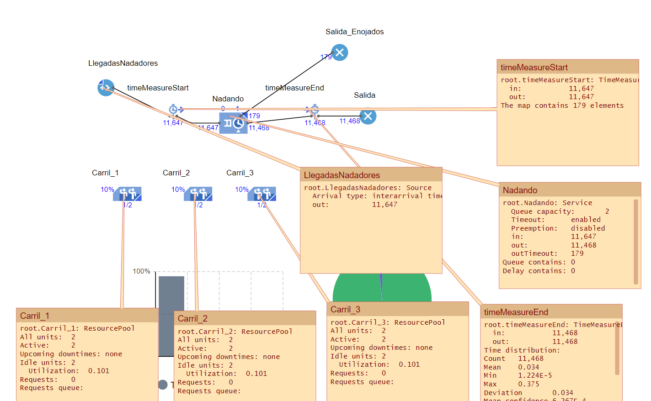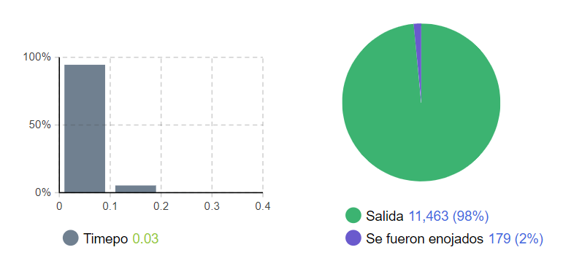

## Análisis

| **Pregunta** | **Resultado** | **Interpretación** |
| --- | --- | --- |
| a) Proporción de tiempo  con tres personas nadando (P{3}) | 0.184 (18.4%) | El sistema fue observado con  exactamente tres nadadores  durante el 18.4% del tiempo simulado. |
| b) Número promedio de personas  nadando en la piscina (E[N]) | 4.04 nadadores | En promedio, había 4.04 nadadores  utilizando simultáneamente los  carriles de la piscina. |
| c) Número de carriles necesarios para  asegurar que el 95% de los nadadores que llegan puedan entrenar | 5 carriles | Para lograr un nivel de servicio del 95%  (es decir, solo el 5% de los nadadores se van enojados),  la piscina requiere 5 carriles. |

# Referencias

1. *Histogram data | AnyLogic Help*. (s. f.). <https://anylogic.help/anylogic/analysis/hd.html#histogram-data>
2. *Queue | AnyLogic Help*. (s. f.). <https://anylogic.help/library-reference-guides/process-modeling-library/queue.html>
3. *Service | AnyLogic Help*. (s. f.). <https://anylogic.help/library-reference-guides/process-modeling-library/service.html>
4. *Histogram | AnyLogic Help*. (s. f.). <https://anylogic.help/anylogic/analysis/histogram.html>